SATIRA POLITICA E SOCIALE

STORIELLINE COMICHE, MASSIME, PROVERBI E SAGGISTICA
DEL XX E DEL XXI SECOLO

NUMERO 12

Premessa:

Questo libro vuole riportare le più famose barzellette e battute satiriche sulla società e politica del secolo XX – SECOLO 1900

Ogni riferimento a fatti veramente accaduti od a persone veramente esistite è puramente casuale.

L'autore pensa di essere stato obiettivo nel riportare i suoi scritti e non precisa le sue fonti per il dovere professionale proprio dello scrittore di mantenere segrete le sue fonti d'ispirazione.

L'AUTORE

INGEGNERE INFORMATICO MORONI OSCAR

Questo libro è dedicato come ispirazione al grande comico ormai estinto purtroppo: il Signor Bramieri Gino di Milano www.ginobramieri.it

Cattolica (Rimini), giovedi, 7/Maggio/2015

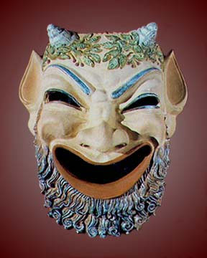

1) LE RELIGIONI DIO E ALLAH E GLI ATEI

RAGAZZI NELLA CITTA’ DI GERUSALEMME NELLO STATO DI ISRAELE CI SONO TUTTE LE RELIGIONI DIO E ALLAH E GLI ATEI CHE PREGANO L’UOMO META’ BENE E META’ MALE ILCHING E L’ING E YANG CINESE !


FOTO DI DIO E ALLAH INSIEME !


FOTO DELL’ING E YANG !


FOTO DEL CHING !

E ALLORA CHE COSA SI PREGA NELLA CITTA’ DI GERUSALEMME NELLO STATO DI ISRAELE ?

OGNUNO PREGA QUELLO CHE GLI PARE CHE OGNUNO HA LE SUE CHIESE PERSONALI DOVE ANDARE A PREGARE CHE C’E’ LA LIBERTA’ DI CULTO !

DELLA SERIE: MEGLIO LA LIBERTA’ DI CULTO CHE LA GUERRA PER IL CULTO DELLE RELIGIONI !

2) IL MILITARE MERCENARIO

RAGAZZI PER CHI COMBATTE IL MILITARE MERCENARIO QUALE LA SUA CAUSA DA PERSEGUIRE E DA CONSEGUIRE PER QUALE OBIETTIVO FA LA SUA GUERRA PER LA RIVOLUZIONE O PER UN NUOVO STATO O PER UN NUOVO MONDO ?

NO LUI COMBATTE PER CHI LO PAGA E TUTTE LE GUERRE GLI VANNO BENE DA COMBATTERLE !

DELLA SERIE: CHI PAGA PAGA E TUTTE LE GUERRE VANNO BENE PER IL MILITARE MERCENARIO !

3) SATIRA VARIA

RAGAZZI VIGNETTE DI' SATIRA DIVERTENTE

Barzellette Sporche
Vasta raccolta di battute e barzellette sporche e barzellette erotiche sexy, zozze, piccanti e spinte
Barzelletta inserita da Tonino | condividi - leggi
ad un signore non gli si indurisce più e va dal dottore: "senta dottore come devo fare?" il dottore consiglia di mangiare tanto pane, il paziente va al forno e ordina 5 chili di pane e il fornaio: "ma guarda che ti si fa duro" e lui: "allora me ne dia 20 chili".
Barzelletta inserita da Giova e inviata 1 volta | condividi - leggi
La maestra agli alunni: "ragazzi sapete cos'è uno spermatozoo?" un ragazzo si alza e dice: "maestra le faccio lo schizzo alla lavagna".
Barzelletta inserita da Carmencita97 | condividi - leggi
AAA. cercasi uomo invisibile per donna invisibile per fare cose mai viste!
Barzelletta inserita da Irina e inviata 1 volta | condividi - leggi
Ci sono due uomini e una ragazza.la ragazza dice: "andiamo a casa mia?" e i ragazzi rispondono: "cos'hai da mangiare?" e la ragazza dice: "due piselli".
Barzelletta inserita da Anonimo | condividi - leggi
Io trombo
tu trombi
egli tromba
noi trombiamo
voi trombate
essi trombano...che modo e tempo è?..preservativo imperfetto!!!

...ancora Barzellette Sporche!
Barzelletta inserita da Lele 90 | condividi - leggi
Lo sapete qul'è la differenza fra una buttana una nave e un palo?Che la buttana ha la fissa rotta, la nave ha la rotta fissa e il palo te lo entri nel culo!
Barzelletta inserita da Allupatu e inviata 1 volta | condividi - leggi
Il marito prima di andare a lavoro dice alla moglie: "oggi quando torno a casa voglio trovare: lasagne e bistecca di vitello". Il marito va in camera da letto lascia 50€ davanti allo specchio e dice: "li vedi questi 50€ (indicando i soldi riflessi nello specchio)quelli sono i tuoi e (indicando la banconota vera)questi sono i miei". La sera tornato dal lavoro trova tutto pronto. L'indomani il marito prima di andare a lavoro dice alla moglie: "oggi... > clicca per continuare la lettura <
Barzelletta inserita da Mattj e inviata 1 volta | condividi - leggi
In una tribù indiana la figlia di un ricco dice al padre: "perchè io mi chiamo rosa?" e lui: "perchè ti abbiamo concepito mentre tenevamo una rosa in mano". Un bambino di una famiglia povera dice al padre il perchè del suo nome..e il padre: "stai zitto preservativo bucato".
Barzelletta inserita da Bender | condividi - leggi
Una donna ha il seno piccolo allora va dal dottore e chiede un rimedio il dottore gli da una bottiglietta con della crema da spalmarsi ogni giorno per una settimana. La signora a casa si spalma la crema cantando, dopo una settimana torna dal dottore e arrivata gli chiede l'orario il dottore guarda l'orologio e dice: "ma è tardi!!" tira fuori una crema dalla tasca e se la spalma nel pene cantando: "nella vecchia fattoria ia ia oooooo.......!"
Barzelletta inserita da Franco | condividi - leggi
Il cazzo mangia cazzi bussa alla porta degli altri cazzi che dicono: "che cazzo vuoi?"

Barzellette Sporche
Vasta raccolta di battute e barzellette sporche e barzellette erotiche sexy, zozze, piccanti e spinte
Barzelletta inserita da NADIA | condividi - leggi
Un uomo entra in farmacia e chiede un preservativo colorato e il medico dice: "che colore?" e lui: "e.....me lo dia giallo".
Il secondo cliente entra anche lui dicendo: "un preservativo rosso" e il terzo: "buon giorno un preservativo" e il medico chiede: "che colore?" e il cliente risponde: "non fa niente, l'importante che abbia le bretelle"
Barzelletta inserita da Pekkia | condividi - leggi
Un uomo deve comprare un anello per la sua donna e decide di andare nella miglior gioielleria della città. Va dal gioielliere e gli dice: "vorrei questo anello per favore" e gli cede un assegno.
Il gioielliere lo guarda male quando vede l'assegno e l'uomo gli dice: "sò che lei sta pensando che il mio assegno non è coperto, che non ho soldi... ma faccia una cosa... lei si tiene l'anello e domani va a vedere se l'assegno è valido e poi mi restitui... > clicca per continuare la lettura <
Barzelletta inserita da Leox M | condividi - leggi
Un uomo va da una prostituta e lei li disse: "vuoi una pompa a freddo?" e l'uomo risponde: "no, vorrei una pompa di calore".
Barzelletta inserita da Leox M | condividi - leggi
Cosa fa una donna in mezzo ai coglioni? è semplice...un cazzo.
Barzelletta inserita da Totti85 | condividi - leggi
Lui: "amore"
Lei: "ho il ciclo"
Lui: "te lo metto dietro"
Lei: "ho le emorroidi"
Allora lui si cosparge il pene di nutella e dice: "non mi dirai che hai anche il diabete!".

...ancora Barzellette Sporche!
Barzelletta inserita da SaSyNa | condividi - leggi
Ci sono i nani con Biancaneve. La sera, Biancaneve incarica ai nani di lavare i piatti e loro risposero: "Sì sì, non ti preoccupare", ma, dopo, al posto di lavare i piatti, si recano davanti la porta della camera della fanciulla per guardarla mentre si sveste e uno osserva dal buco della serratura e dice agli altri di fare passaparola. Osservando Biancaneve, il primo nano dice:"Si è seduta..." e passano parola e i nani si passano la parola..poi: ... > clicca per continuare la lettura <
Barzelletta inserita da Domenico | condividi - leggi
Due spermatozoi e uno dice a l'altro:
- "perche ti prepari la valigia?"
- "vado fuori dai coglioni!"
Barzelletta inserita da Ciappa 95 | condividi - leggi
Biancaneve è stata cacciata dal regno delle favole...è stata pizzicata davanti al naso di pinocchio..nuda...dicendo: "nega bastardo nega!!!"
Barzelletta inserita da Anonimo | condividi - leggi
Perchè un uomo fa sesso con una donna?
perchè ha paura di perderla!
Barzelletta inserita da Limi987 | condividi - leggi
La maestra dice a un alunno: "disegnami con tre palle in mano" e l'alunno dice: "scusa maestra ma con due e uno duro?".

Barzellette Sporche
Vasta raccolta di battute e barzellette sporche e barzellette erotiche sexy, zozze, piccanti e spinte
Barzelletta inserita da Ifu92 | condividi - leggi
Una donna nuda entra in chiesa, il parroco senza parole chiede davanti al crocifisso: "gesù...gesù cosa devo fare???" e una voce dall'alto dice: "che domande..tirami via i chiodi"
Barzelletta inserita da Ciri07 | condividi - leggi
Due piccioni sono sul duomo di Milano e uno dice all'altro: "GuardaMilAno CheCieloScuro"
Barzelletta inserita da Eu The Best | condividi - leggi
C'è una puttana che ha voglia di fare sesso. Va in un bordello e al primo piano cìè scritto: "peni piccoli" e la puttana: "no, no no mi va bene". Sale un altro piano e c'é scritto: "Peni medi". Sale un altro piano ancora dove c'è scritto "Peni grossi" e un altro dove ci stanno "Peni enormi-giganteschi". La puttana: "si, si, che goduria. Chissà cosa troverò se salirò un altro piano?"...sale un altro piano dove c'è scritto: "ma che cazzo pretendi?"
Barzelletta inserita da Geppo | condividi - leggi
Una coppia dopo aver provato a far l'amore un po' dappertutto decidono di farlo su un tavolo. Si spogliano si mettono sul tavolo e incominciano a far l'amore...dopo pochi minuti lui incomincia a gridare: "go go go go" lei gli dice: "stai già godendo?" e lui: "no, no, mi son chiuso le palle nel cassetto"
Barzelletta inserita da STEFANO | condividi - leggi
Un figlio chiede alla madre: "mamma perché quei signori toccano le tette a quella mucca?" e la mamma risponde: "perché la vogliono comprare" e il figlio dice: "allora stai attenta perchè papà vuole comprare una cameriera".

...ancora Barzellette Sporche!
Barzelletta inserita da Katina | condividi - leggi
Ci sono un culo e un cazzo che si incontrano, il culo dice al cazzo: "ma siamo solo noi due in questa stanza?" e il cazzo risponde: "si..." e il culo ribatte: "ma allora perchè spingi??"
Barzelletta inserita da Prosdocimo | condividi - leggi
Una giovane donna aveva il marito che la riempiva di botte, che la sera la lasciava sola a casa per andare al bar con gli amici ma quando tornava era molto soddisfacente a letto.
Un giorno muore il marito. Lei non volendosi rassegnare perché ancora giovane, ma vista l'esperienza precedente decide di fare un annuncio sul giornale: "Giovane donna piacente cerca uomo che non sia manesco, che non la lasci da sola la sera a casa e che sia dotato sess... > clicca per continuare la lettura <
Barzelletta inserita da Nicola | condividi - leggi
C'è il re Artù che ha il pisello piccolo e va dal mago merlino e dice: "merlì hai qualcosa per farmelo allungare?" e Merlino gli da una pozione di nome viagrus e dice: "per farlo allungare devi dire allungati e per farlo accorciare devi dire accorciati"..Artù va a casa e prova: "allungati" e colpisce la sedia e poi: "accorciati, allungati" e colpisce la moglie e fa: "allungati, accorciati, allungati, accorciati".
Barzelletta inserita da The Bos | condividi - leggi
Cosa fanno due troie davanti una chiesa? aspettano il prete con la cappella!
Barzelletta inserita da Gianludjmix | condividi - leggi
Lo sapevi che la coca cola è fallita? prchè c'è tua madre che fa i chinotti!

Barzellette Sporche
Vasta raccolta di battute e barzellette sporche e barzellette erotiche sexy, zozze, piccanti e spinte
Barzelletta inserita da Corrado Ro | condividi - leggi
Un giornalista va ha fare un intervista ad un pastore sardo: "..mi racconti come vivete in montagna, cosa fate?" il pastore le racconta la vita di campagna poi il giornalista gli chiede: "mi racconti qualche storia brutta che è successa in paese" e il pastore: "un giorno si è persa la pecora di bandinu..l'abbiamo cercata per i monti poi l'abbiamo trovata e ce la siamo inculata per festeggiare!" il giornalista: "via..un'altra storia brutta" e lui:... > clicca per continuare la lettura <
Barzelletta inserita da Okidoki | condividi - leggi
Un contadino compra un pappagallo, inizia a piovere e allora va dalla mucca che dorme e dice: "ficchiamogli un dito in culo così si sveglia", poi c'è un cavallo steso per terra e il contadino dice: "cazzo....ora e che si fa?" poi il contadino dopo che ha tirato in piedi il cavallo porta in chiesa il pappagallo per purificarlo perchè ripeteva tutto quello che diceva il contadino allora il pappagallo va sul braccio di una suora e dice: "cazzo" e la... > clicca per continuare la lettura <
Barzelletta inserita da Todi | condividi - leggi
Due amici toscani si incontrano dopo tanto tempo e dopo i soliti saluti uno dice all'altro: "come mai hai la bocca tutta storta?" e l'altro: "un trombo" ed il primo risponde: "un trombo neanch'io, ma un fò mica quella faccia!".
Barzelletta inserita da Jhon | condividi - leggi
Lo sai che le pecore fanno l'amore a pecorella?
Barzelletta inserita da Ary...hii | condividi - leggi
Luigi: "Hei Mario quanto ce l'hai lungo?" e Mario: "50 cm e tu?" e Luigi: "18 righe".

...ancora Barzellette Sporche!
Barzelletta inserita da Ary...hii | condividi - leggi
Davide non ha voglia di fare i compiti allora il papà gli dice: "se vai bene a scuola e fai tutti i compiti facciamo la doccia insieme"; il bambino fa i compiti e il giorno dopo prende un bel voto, allora il papà e davide fanno la doccia insieme. Davide dice al papà: "Papà, cosa è quello?" e lui risponde: "è l'orso bruno" .
Il giorno dopo il bambino fa la doccia con la mamma e le dice: "mamma, cosa è quella?" e lei risponde: "è la caverna". Di ... > clicca per continuare la lettura <
Barzelletta inserita da ROVINOSO | condividi - leggi
Una coppia omosessuale in aereo: "dai amore facciamolo adesso" risponde il fidanzato: "ma no ci vedono tutti, a quel punto per dimostrare che tutti dormono uno si alza dicendo: "avete una sigaretta?" ma il silenzio regna. Allora i due omosessuali decidono di consumare un rapporto in fretta e furia. Dopo qualche ora, nel primo mattino un signore chiama a se la hostess di bordo lamentandosi di un brutto mal di pancia che gli aveva fatto passare la ... > clicca per continuare la lettura <
Barzelletta inserita da Jimmi | condividi - leggi
Pierino chiede alla maestra: "ma lei sa che cosa fa un uomo bionico e una donna bionica?" la maestra risponde: "non lo so, Pierino dimmelo tu" e lui: "ma maestra è semplicissimo l'uomo bionico fa le seghe elettriche e la donna bionica fa le pompe idrauliche".
Barzelletta inserita da Tiamopalma | condividi - leggi
In crociera un signore dice a una bona: "se fossi un pittore ti dipingerei, se fossi uno scultore ti scolpirei, se fossi un disegnatore ti disegnerei, ma io faccio il pompiere e ti.............."
Barzelletta inserita da Rikitelimar | condividi - leggi
Ci son un inglese, un francese e un palermitano...arriva una brasiliana e fa all'inglese: "pompelmi brasiliani"(scuotendo le tette)e l'inglese gliele guarda...glielo fa al francese e il francese reagisce allo stesso modo...la brasiliana glielo fa al palermitano: "pompelmi brasiliani" e il palermitano fa: "banana chiquita".
Barzellette Sporche
Vasta raccolta di battute e barzellette sporche e barzellette erotiche sexy, zozze, piccanti e spinte
Barzelletta inserita da DADIZAKI | condividi - leggi
Un italiano è fidanzato e per far vedere che la ama scrive il suo nome
"Wendy" nelle parti intime; dopo un po va in Giamaica e va in bagno ed il ragazzo guarda il vicino che sta pisciando e vede "w" e gli dice: "anche tu hai la fidanzata che si chiama Wendy?" e gli risponde: "no, no..io ho scritto welcome to Giamaica"
Barzelletta inserita da FRANCESCO BAVIE | condividi - leggi
Un signore si scontra con la spalla con una signora e le dice: "vecchia baldracca!" e lei: "stronzo" e lui: "perchè"..lei: "non è per la baldracca ma per la vecchia".
Barzelletta inserita da Raf | condividi - leggi
Un puffo dice a una pecora: "mi fai un pompino?" e la pecora: "no sennò mi diventa la lingua blu!".
Barzelletta inserita da Nube Nera | condividi - leggi
La figlia al papà:
- "papà, a me mi piace il cazzo!"
il padre si gonfia d'indignazione, le dà uno schiaffo e la rimprovera
severamente:
- "a me mi non si dice!"
Barzelletta inserita da Nube Nera | condividi - leggi
Tra vecchietti ottantenni:
- "io lo metto in culo a una ragazza tutti i giorni"
- "e come fai, alla nostra età?"
- "semplice, le do un appuntamento e poi non ci vado!"

...ancora Barzellette Sporche!
Barzelletta inserita da Nube Nera | condividi - leggi
Una donna va dal dottore:
- "La prego, mi aiuti... mi è rimasto incastrato il vibratore dentro!"
- "Glielo tolgo subito!"
- "No, basta che mi cambi le pile!"
Barzelletta inserita da Bettyboop | condividi - leggi
Paziente: "dottoressa ho un grave problema, ce l'ho sempre dritto, cosa mi può dare?" e lei: "vitto, alloggio e mille euro al mese!"
Barzelletta inserita da Daniel99 e inviata 4 volte | condividi - leggi
Delle suore, finite tutte in paradiso a causa di un incidente stradale con l'autobus, si trovano davanti a un santo. Lui le mette in fila indiana e chiede alla prima: "che peccati ha fatto?" lei risponde che ha toccato un pene con la mano e lui risponde: "immergi la mano nell'acqua santa e sarai libera...." alla seconda gli fa la stessa domanda e lei risponde che ha toccato un pene con un dito e lui risponde che deve immergere il dito nell'acqua ... > clicca per continuare la lettura <
Barzelletta inserita da Ytruio | condividi - leggi
Due alieni scendono sulla terra e vanno nella casa di due contadini che si ritrovano li per caso. Entrano nella casa e chiedono uno scambio di coppie; l'alieno maschio era zip e la femmina zap. Zip va a letto con la contadina e lei gli dice: "ma ce l'hai piccolo" allora zip si tira le orecchie e il cazzo si allunga. La sera dopo la contadina chiede al contadino come è andata e lui risponde: "non lo so...ha passato tutta la serata a tirarmi le ore... > clicca per continuare la lettura <
Barzelletta inserita da KEVIN | condividi - leggi
La mamma dice alla figlia: "stasera che esci con il tuo ragazzo e ti chiede di andare a casa sua rispondigli di si perchè è normale siete ragazzi, se ti dice di andare in camera sua digli di si perchè è normale ma se ti dice di metterti sotto a lui digli di no perchè io mi arrabbio". La sera va a casa del fidanzato, va in camera sua e lui le chiede di mettersi sotto di lui e gli risponde: "non posso perchè mia madre si arrabbia" e lui: "allora me... > clicca per continuare la lettura <

Barzellette Sporche
Vasta raccolta di battute e barzellette sporche e barzellette erotiche sexy, zozze, piccanti e spinte
Barzelletta inserita da G3nKy_sorso e inviata 1 volta | condividi - leggi
Ci sono 3 ragazze che si sposano con 3 ragazzi.
La notte vanno nel castello del padre e ogni coppia se ne va in una camera; il padre un po pensieroso va ad origliare fuori dalle camere..
va nella 1° e sente che la figlia pingeva e soffriva;
va nella 2° e sente la figlia che rideva moltissimo;
va nella 3° e non sente niente.
Allora non molto tranquillo va a dormire e l'indomani a colazione il padre fa delle domande alle figlie:
va dalla 1° e... > clicca per continuare la lettura <
Barzelletta inserita da Devil95 | condividi - leggi
Una donna scopre di essere incinta e va dal marito a dare la buona notizia: "amore amore sai...sono incinta!" allora il marito dice: "bè dobbiamo festeggiare" allora vanno a letto e fanno sesso sfrenato per tutta la notte. Due mesi dopo vanno a fare l'ecografia e il dottore dice: "allora signori se continuate a fare sesso durante la gravidanza il bambino morirà". Allora tornano a casa e la moglie dice al marito: "dai amore facciamo sesso" e il m... > clicca per continuare la lettura <
Barzelletta inserita da Mengo | condividi - leggi
Due fidanzati stanno facendo l'amore quando la ragazza si alza guarda il suo ragazzo e gli dice: "io per te sono solo tette, culo e fica, ho anche una testa lo sai?" il ragazzo risponde: "è vero cara potresti farmi un pompino".
Barzelletta inserita da Jinko | condividi - leggi
Una sera pierino va da suo padre e chiede: "papà posso dormire con voi?"il padre risponde di si, allora durante la notte pierino comincia a masturbarsi, suo padre sentendolo gli dice: "pierino finiscila" e pierino la smette, dopo 5 minuti pierino si mette un filmino e ricomincia, suo padre lo sente di nuovo: "pierino finiscila" dopo qualche minuto pierino si masturba di nuovo il padre sentendolo per l'ennesima volta: "pierino finiscila" allora pi... > clicca per continuare la lettura <
Barzelletta inserita da Macio | condividi - leggi
Giorgino entra in bagno e vede il papà nudo e chiede che cosa ha in mezzo alle gambe e lui dice che ha un coniglietto e Giorgino: "ma che te lo stai inculando?".

...ancora Barzellette Sporche!
Barzelletta inserita da Stefano | condividi - leggi
Il marito alla moglie: "stasera lo facciamo diverso!...stasera te lo metto nell'orecchio?" la moglie: "no perchè poi non sento più" e lui: "ehh sono 40 anni che te lo prendi in bocca e parli ancora!".
Barzelletta inserita da Lalla | condividi - leggi
C'è capuccetto rosso che sta andando dalla nonna. Entra nel bosco e incontra il lupo che le toglie la mantillina e gli dice: "che cosa ti ho preso?" e capuccetto: "la mantellina" gli toglie la gonnellina e gli dice: "che cosa ti ho preso?" e capuccetto: "la gonnellina" la violenta e poi gli chiede: "che cosa ho preso?" e capuccetto: "l'aids!"
Barzelletta inserita da IoSonoCiao | condividi - leggi
Ad un semaforo un bambino dice al padre: "papà papà guarda quel gatto ha un uccello in bocca" e il papà: "per fortuna non gli fa schifo come a tu madre".
Barzelletta inserita da Federicoilgrand | condividi - leggi
Una mattina un signore torna alla propria casa......la moglie che stava scopando con un altro sente la porta che si apre cosi nasconde l'amante dentro l'armadio. Il marito entrando trova la moglie nuda sul letto e gli dice: "cosa fai?" e lei: "sono andata al bar e mi sono versata un caffè addosso cosi sono corsa a casa per cambiarmi" e il marito gli dice: "ti prendo la gonna rossa nell'armadio?" e la moglie: "no no no preferisco quella sulla sedi... > clicca per continuare la lettura <
Barzelletta inserita da Jaffa | condividi - leggi
Marito e moglie, lui esce di casa per andare in ufficio come tutti i giorni e appena scende le scale, sale su l'amante di lei. Mentre stanno sul più bello, Maria sente il rumore delle chiavi del marito e dice all'amante: "presto nasconditi qui, vicino al tappeto..c'è una botola segreta!". L'amante in fretta e furia si chiude nella botola, ma gli rimane il pisello scappellato fuori dalla botola...il marito intanto è arrivato in camera da letto e d... > clicca per continuare la lettura <

Barzellette Sporche
Vasta raccolta di battute e barzellette sporche e barzellette erotiche sexy, zozze, piccanti e spinte
Barzelletta inserita da Anonimo | condividi - leggi
Può essere bello o brutto, duro o mordido, può far godere oppure far male può essere grande, piccolo o medio..cos'è?...il pene è ovvio!
Barzelletta inserita da Gaia | condividi - leggi
Tre amici tornano da un safari e mentre sono a cena raccontano la loro avventura ad altri amici. Comincia il primo:
- "stavamo camminando, quando ci imbattiamo in una tribù del luogo, cannibale, che ci sequestra e ci vuole mangiare. Ci danno un'unica possibilità, ci dicono: se i vostri peni raggiungeranno il metro, sarete salvi...Meno male che il mio è lungo 50 cm!"
Il secondo aggiunge:
- "Si si, ma ragazzi, ma se non era per me...meno male ch... > clicca per continuare la lettura <
Barzelletta inserita da AZZETA | condividi - leggi
In una famiglia dell'alta aristocrazia torna a casa il figlio sedicenne che, mestamente dice alla mamma di aver avuto la sua prima esperienza sessuale. La madra, infuriata ma con gran classe lo spedisce in camera sua senza cena in attesa del ritorna del marito. La sera accoglie il marito così: "Aldovrando, nostro figlio Piergiorgio ha avuto la sua prima esperienza sessuale per cui l'ho mandato in camera sua per punizione" e lui: "ma no, non dovev... > clicca per continuare la lettura <
Barzelletta inserita da Scanner | condividi - leggi
Che differenza c'è tra una bellissima donna e una briciola? Nessuna....tutte e due attirano l'uccello
Barzelletta inserita da Frop | condividi - leggi
Lo sapete qual è il pezzo preferito di una macchina da un meccanico gay? il turbo intercooler!

...ancora Barzellette Sporche!
Barzelletta inserita da Toto | condividi - leggi
C'è una ragazza che deve far conoscere il suo raga di colore alla famiglia. Andarono a casa e il padre della raga chiamò in disparte il ragazzo e gli disse: "be sai da queste parti si dice che i neri ce l'hanno lungo e sai mia figlia è malata di cuore" il nero si gira e risponde: "non preoccupare quando arrivare al cuore io girare".
Barzelletta inserita da Farouk | condividi - leggi
In una gara di rally ci sono due lesbiche e mentre sono in gara ci sono due buchi il primo lo superano e ad un certo punto una delle lesbiche dice: "pdf" e vanno all'ospedale. L'altra chiede cosa vuol dire "pdf" e l'altra risponde: "porco .... frena"
Barzelletta inserita da Marco Tesconi I | condividi - leggi
Un giorno il Re di Troia non riusciva a farsi ascoltare dal suo popolo cosi andò a Roma e chiese al re romano come faceva a comandare il suo popolo e lui rispose: "io dico: figi di roma!!". Il giorno dopo il re di troia seguì il consiglio e disse: "o figli di troia!" e il popolo: "e la maiala di tu mamma".
Barzelletta inserita da Marco Tesconi | condividi - leggi
Geppetto dice a Pinocchio: "sei andato a farti una sega in bagno?" e Pinocchio: "si...." e Geppetto: "allora vai a levare i trucioli".
Barzelletta inserita da Tiziano | condividi - leggi
Ci stà un signore che è convinto che la moglie gli fa le corna e all'improvviso va dal compagno e dice: "pasquà secondo me mia moglie mi fa le corna" e Pasquale dice: "e che devo fare io, vatti a comprare un pappagallo che vede e dice tutto" e così questo signore lo va a comprare e spiega al pappagallo che quando torna da lavoro gli deve dire tutto quello che ha fatto la moglie. Il signore torna e il pappagallo dice: "ho visto un uomo che entrava... > clicca per continuare la lettura <

Barzellette Sporche
Vasta raccolta di battute e barzellette sporche e barzellette erotiche sexy, zozze, piccanti e spinte
Barzelletta inserita da Mantoliga | condividi - leggi
In un quadro è raffigurata un'aula di tribunale con 100 vergini in piedi e una non vergine seduta....come si intitola il quadro?
La seduta è aperta!
Barzelletta inserita da Andry_85 | condividi - leggi
Un vescovo è morto. Il diacono che celebra la messa, prima che sia chiusa la bara, dice la frase di rito all'anziana sagrestana del prelato deceduto: "Sorella, vuoi baciarlo, prima che lo metta dentro?" la suora scoppia in lacrime: "Sapesse, signor diacono, me lo diceva sempre anche lui...".
Barzelletta inserita da Alessia | condividi - leggi
Un uomo va in un canile e chiede un cane che sappia rispondere al telefono...la padrona gli dice che con un bau diceva si e con 2 bau diceva no...un giorno l'uomo va a lavoro e telefona a casa, risponde il cane e lui fa: "ciao, mia moglie è in casa?" e il cane fa: "bau" e lui: "è da sola?" e il cane: "bau bau" e il padrone "è con un suo collega?" e il cane: "bau" e lui: "e che fanno?" e il cane: "arf-arf-arf".
Barzelletta inserita da Katia | condividi - leggi
C'era una vecchia allo zoo di fronte alla gabbia degli elefanti e appena vede che l'elefante fa sesso con l'elefantessa si ingelosisce e cosi entra dentro, si spoglia e fa sesso sfrenato con l'elefante e all'ultimo dice: "oggi mi sono stancata molto, da oggi si cambia invece di fare sesso con mio marito lo farò con l'elefante".
Barzelletta inserita da Tina | condividi - leggi
Ci sono due piccioni che si appoggiano su un tetto e uno dice: "guarda la madonnina" e l'altro: "e tu leccami il culo".

...ancora Barzellette Sporche!
Barzelletta inserita da Stella Napoleta | condividi - leggi
Due persone, un uomo e una donna, lo stanno facendo, il loro figlio è nascosto sotto al letto, improvvisamente sente suo padre dire a sua madre: "ce bella patatina che hai!" e la madre dice al padre: "che bel wurstel che hai!" allora il bambino salta fuori e dice: "a nonno piglia il panino che qui si mangia!!".
Barzelletta inserita da Lello | condividi - leggi
Una prostituta entra in un bar dove c'è un pappagallo....il pappagallo, che sa parlare, gli chiede se può toccare il culo...e la prostituta dice: "certo"...il pappagallo tocca e dice: "woooow" poi gli chiede ancora: "ti posso toccare le tette?" e la prostituta gli dice: "certo"..e il pappagallo dice: "woooow" poi come ultima domanda gli chiede: "posso entrate nella tua figa?" e la prostituta gli dice di no, a questo punto il pappagallo gli chiede... > clicca per continuare la lettura <
Barzelletta inserita da Ku | condividi - leggi
C'è Pierino che va a dormire dalla mamma e dopo un po si spengono le luci e si fa sua madre. Il giorno dopo va in chiesa e dice: "don patrizio ho commesso un peccato, ieri sera si sono spente le luci e mi sono fatto mi madre" e don patrizio: "va bè". Un'altra notte Pierino va dalla zia a dormire e ad un certo punto si spengono le luci e si fa sua zia; il giorno dopo va in chiesa e dice: "don patrizio ieri sera si sono spente le luci e mi sono fat... > clicca per continuare la lettura <
Barzelletta inserita da AngeloEAM | condividi - leggi
Un giorno un naufrago sbarca su un isola, dove rimane per tanti anni. Dopo molto tempo gli viene voglia di scopare, ma sull'isola non c'è nessuno, oltre a una mucca... allora si abbassò i pantaloni per inculare la mucca, ma la mucca scappava sempre e lui non ci riusciva. Poi vide una bellissima ragazza che stava annegando, e si precipitò a salvarle la vita.
La ragazza lo ringraziò molto e si voleva sdebitare facendo qualsiasi cosa per lui...l'uo... > clicca per continuare la lettura <
Barzelletta inserita da Ryki892 | condividi - leggi
Luigi vede che Emilia è triste, allora Luigi preoccupato le chiede: "emi che cosa desideri vuoi una ferrari?" emi risponde di no, allora lui le chiede se vuole una pelliccia e lei gli risponde di no...allora Luigi incavolato le dice: "ma che cazzo vuoi?" e lei: "uno qualsiasi".

Barzellette Sporche
Vasta raccolta di battute e barzellette sporche e barzellette erotiche sexy, zozze, piccanti e spinte
Barzelletta inserita da Puma And Nike | condividi - leggi
Due coniugi festeggiano il cinquantesimo e vanno, come 50 anni fa, all'hotel Danieli di Venezia. Si mettono uno di fronte all'altro nudi e cominciano a mangiare. La donna dice: "amore ti ricordi, come 50 anni fa"..ma l'uomo rimane impassibile, succede così per 3 volte. Alla quarta la donna dice: "sento un caldo come 50 anni fa" e l'uomo risponde: "per forza, hai una tetta a bagno nel brodo".
Barzelletta inserita da Martina 1000000 | condividi - leggi
Ci sono due uccelli che volano sopra milano e uno dice all'altro: "guarda milano" e l'altro: "si ma leccami il culo
Barzelletta inserita da Sims88 | condividi - leggi
Roma. Viene organizzata una gara di resistenza che consiste nel fare sesso con più donne possibili, tutte di seguito.
Il contest è di notevole interesse e viene mandato in onda in diretta in tutta Europa.
La gara ha inizio e lo speaker parte con la telecronaca:
- "e vediamo il primo concorrente inglese che inizia. Se ne fa una, due, tre... cinque... otto... e niente, non ce la fa, si ferma a otto! Ma ecco che parte subito lo spagnolo che senza... > clicca per continuare la lettura <
Barzelletta inserita da Lilly | condividi - leggi
Se mio fratello deve andare dallo psicologo perchè si succhia il dito...la mamma dove deve andare allora? glielo succhia ogni sera a mio padre e poi si lamenta di mio fratello!
Barzelletta inserita da Steve | condividi - leggi
Ma tua mamma è un acquario? perchè è piena di pesci!

...ancora Barzellette Sporche!
Barzelletta inserita da Masciuz94 | condividi - leggi
C'è una madre che deve partorire tre gemelli e mentre stà andando all'ospedale un ladro gli spara tre colpi alla pancia e colpisce i tre bambini...dopo il parto la madre chiede al dottore se i figli avranno delle brutte conseguenze..
il dottore: "all'età di tredici anni invece dell'urina usciranno dei proiettili". All'età di tredici anni il primo fratello va a urinare e vede stupito che invece dell'urina escono dei proittili e corre subito dalla... > clicca per continuare la lettura <
Barzelletta inserita da Eden | condividi - leggi
Il giorno dopo le nozze il marito sottolinea alla sua malcapitata neo sposa: "allora...ascoltami bene...io il lunedì, mercoledi e venerdì sera sono impegnato con il circolo del tennis...i martedì sera ho le cene con gli amici, i giovedì sono dedicati al volontariato, sabato e domenica..." lei lo interrompe e gli dice: "io tutte le sere alle sette scopo... chi c'è c'è!"
Barzelletta inserita da BOMBA | condividi - leggi
Due amici si incontrano dopo tanti anni:
- "ciao come va Mario?"
- "non male, faccio l'operaio guadagno 1200 euro al mese e tu Gino?"
- "io sono laureato in logica, 6ooo euro al mese"
- "ma cosa fai praticamente?"
- "se vuoi ti faccio un esempio, hai un acquario a casa? si, allora ti piace il mare ti piace il sole e soprattutto ti piace la gnocca...vedi questo è un esempio di logica"
- "ah adesso ho capito be' ti saluto devo andare ciao"
P... > clicca per continuare la lettura <
Barzelletta inserita da Franco e inviata 14 volte | condividi - leggi
Un nero da poco in Italia va con una prostituta.
Il nero vede le ascelle depilate e dice: "niende lana, niende lana?" e lei: "la donna da noi si usa depilarsi".
Poi il nero tocca le gambe della donna perfettamente lisce, senza peli e nuovamente: "niende lana, niende lana?" e idem la donna dice che si usa depilarsi.
Finalmente vede il pube della donna anch'esso depilato e ancora dice: "anghe gui niende lana, niende lana?" e la donna spazientita... > clicca per continuare la lettura <
Barzelletta inserita da Mich_ | condividi - leggi
ci sono un cuore,un polmone e un pisellino che vanno a riscuotere la pensione..il cuore fa: "io sono il cuore di un grande alpinista, ho lavorato tanto nella mia vita e vorrei la pensione", il polmone fa: "io sono il polmone di un grande maratoneta ho lavorato tanto nella mia vita e vorrei la pensione", il banchiere non vede nessuno...allora si affaccia e vede un pisellino seduto per terre e gli dice: "cosa fa per terra signore si alzi" e il pise... > clicca per continuare la lettura <

Barzellette Sporche
Vasta raccolta di battute e barzellette sporche e barzellette erotiche sexy, zozze, piccanti e spinte
Barzelletta inserita da X-LIUK-X | condividi - leggi
Lo sapete perchè il pisello di Prodi assomiglia a un polpettone? perchè fa troppa politica
Barzelletta inserita da PISTICHINZU | condividi - leggi
Il marito torna a casa la sera tutto contento e dice alla moglie: "aaaa stasera amore mio facciamo un bel gioco, ho comprato dei preservativi con tutti i gusti, me li metto e tu devi indovinare il gusto". La moglie tutta contenta va in camera da letto, il marito spegne la luce e la moglie: "ummmm, formaggio?" e il marito: "aspetta che non l'ho ancora messo!"
Barzelletta inserita da Jajo92 | condividi - leggi
- "ei bionda te voi fa n'amico? allora fatte a me no?!"
Barzelletta inserita da Yashamaru | condividi - leggi
Il padre di famiglia torna a casa e vede, in camera da letto, il figlio a letto con la nonna..dunque, sorpreso, esclama: "figlio mio, ti stai facendo mia mamma!!!" e il bambino: "eh, beh, tu ti fai la mia!!!".
Barzelletta inserita da Giovi e inviata 2 volte | condividi - leggi
Un ragazzo andò a scuola con la sua bicicletta e dei bulli la ruppero.
Per la strada il ragazzo pensa a cosa dirà la mamma vedendo la bicicletta così ridotta.
Mentre cammina si scontra con un funerale piangendo e un'anziana pensando che sia un parente gli dice: "o ragazzo non piangere era vecchia fatti coraggio" e il ragazzo pensando che l'anziana si stia riferendo alla bicicletta dice: "si è vero però una pompata avanti, una pompata dietro, qu... > clicca per continuare la lettura <

...ancora Barzellette Sporche!
Barzelletta inserita da Franco | condividi - leggi
Al mare.
Una signora sta camminando nell'acqua che le arriva ai fianchi quando un signore le chiede: "signora si tocca?" e lei risponde: "no, oggi c'è mio marito"
Barzelletta inserita da Franco e inviata 2 volte | condividi - leggi
Una signora parla con un'amica di un problema con suo marito:
- "sai tutte le sere quando viene a letto si accende un sigaro e se lo fuma ed io non sopporto più quell'odore, ho provato in tutti i modi di farlo smettere ma niente da fare"
- "ti propongo questa soluzione, vedrai che funzionerà..tu prima che tuo marito venga a letto prendi il sigaro te lo infili nel culo e poi lo posi sul comodino, fallo per un mese di seguito. Lui sentendo quel ... > clicca per continuare la lettura <
Barzelletta inserita da Franco e inviata 2 volte | condividi - leggi
Una signora entra in chiesa e vede un'amica che sta con una mano dentro l'acqua santa. Le chiede come mai e l'amica risponde un po' riluttante: "mi sono confessata e ho detto che ho fatto una sega al mio fidanzato e il prete mi ha dato questa penitenza".
La signora dice: "anch'io sono venuta per confessarmi ma se dico il peccato il prete mi farà mettere il culo nell'acqua santa!"
Barzelletta inserita da Franco e inviata 8 volte | condividi - leggi
Due amici stanno parlando delle loro mogli.
- "lo sai che mia moglie sta prendendo la patente e tutte le sere quando andiamo a letto mi prende il pisello in mano e comincia...prima, seconda, terza, quarta, quinta...quarta, terza, seconda, folle..."
- "pensa che la mia quando ha preso la patente mi prendeva il pisello se lo infilava in culo e diceva: dieci litri grazie!"
Barzelletta inserita da Franco e inviata 2 volte | condividi - leggi
Ambientata a Genova.
Un tipo sale sul bus e chiede al bigliettaio con fare effeminato: "se prendo un biglietto, dove mi porta questo bus?" e il bigliettaio che l'ha inquadrato, risponde: "a fan'culo!" e l'effeminato: "allora dammi tutto il blocchetto".

 www.barzellette.net

DELLA SERIE: RIDI CHE TI FA BENE RIDERE !

4) I GAY E LE CILECCHE CON LE DONNE

RAGAZZI LA SAPETE QUELLA SUI GAY ?

I GAY QUANDO VANNO CON LE DONNE ED E’ ORA DI FARE L’AMORE FANNO SEMPRE CILECCA E SE SI DROGANO PER MIGLIORARE LE PROPRIE PRESTAZIONI SESSUALI CON QUALSIASI DROGA DOPO VANNO IN ASSUEFAZIONE UGUALE E NON SORTISCE PIU’ NESSUN EFFETTO UTILE !

E ALLORA CHE COSA FANNO I GAY !

I GAY POSSONO ANDARE SOLO CON GLI UOMINI CHE PER LORO E’ VIETATO ANDARE CON LE DONNE !

DELLA SERIE: CI SONO LE LEGGI DEL SESSO PER TUTTI O VA BENE O VA MALE E NIENTE DISCUSSIONI !

5) L’ITALIA E L’EUROPA E GLI IMMIGRATI

RAGAZZI LO SAPETE PERCHE’ GLI IMMIGRATI SMETTERANNO DI VENIRE OLTRE CON LE LORO BARCHE IN ITALIA E IN EUROPA ?

PERCHE’ PIANO PIANO CON IL LORO ARRIVO L’ITALIA E L’EUROPA DIVENTERANNO SEMPRE DI PIU’ COME L’AFRICA E ALLORA SARA’ A QUEL PUNTO CHE GLI IMMIGRATI STARANNO MEGLIO IN AFRICA COME RESIDENZA CHE QUI’ E CI TORNERANNO TUTTI INSIEME COME SONO VENUTI OLTRE DA NOI E DA SOLI !

DELLA SERIE: DAGLI E DAGLI ANCHE LE CIPOLLE DIVENTANO AGLI !

6) I CRIMINALI E LA PENA DI MORTE

RAGAZZI LO SAPETE COME SI DICE IN GIRO ?

UN CRIMINALE CHE HA SBAGLIATO E HA PAGATO CON IL CARCERE O IL MANICOMIO CRIMINALE POI BISOGNA PERDONARLO !

E INVECE A UN CRIMINALE CHE HA PAGATO E POI DOPO AVERE PAGATO CONTINUA A SBAGLIARE CHE COSA BISOGNA FARGLI ?

ALLORA SI DICE CHE SE UN CRIMINALE HA PAGATO CON IL CARCERE O IL MANICOMIO CRIMINALE E POI CONTINUA A SBAGLIARE DOPO FINISCE DI PAGARE CON LA SUA MORTE E INSOMMA SI LEGITTIMA COSI’ LA PENA DI MORTE PER I CRIMINALI ANCHE DA NOI IN ITALIA COME ALL’ESTERO CHE SUCCEDE GIA’ !

MA E’ GIUSTO O NON E’ GIUSTO ?

E’ SEMPRE GIUSTO IN CERTE SITUAZIONI !

DELLA SERIE: EST SEMPER MODUS OMNIBUS REBUS ! – CICERONE 50 A.C. CIRCA

7) I DOTTORI E GLI INGEGNERI CON LA LAUREA PAGATA E FALSA

RAGAZZI LO SAPETE CHI E’ LAUREATO MA PERO’ NON LAVORA MAI CHE E’ SEMPRE DISOCCUPATO ?

E’ QUELLO CHE SI E’ PAGATO LA SUA LAUREA ALL’UNIVERSITA’ E SICCOME NON SA NIENTE UGUALE NON LA PUO’ USARE SUL LAVORO CHE SE NO LO LICENZIANO SUBITO E ALLORA STA SEMPRE DISOCCUPATO !

BATTUTA FORTE E’ ?

PECCATO CHE SIA VERA !

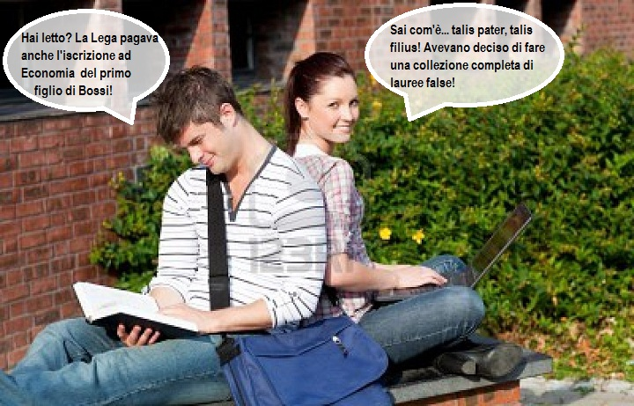

DELLA SERIE: CE NE SEMPRE UN’ALTRA IN PIU’ DA SAPERE NELLA VITA !

8) LE NUOVE 4 CATEGORIE SESSUALI UOMINI E DONNE E GAY E LESBICHE

RAGAZZI LO SAPETE CHE COSA SUCCEDE SULLE NUOVE 4 CATEGORIE SESSUALI DEL MONDO A PROPOSITO DEL SESSO ?

GLI UOMINI SPOSANO LE DONNE E GLI UOMINI GAY SPOSANO GLI UOMINI GAY E LE DONNE LESBICHE SPOSANO LE DONNE LESBICHE !

LA CONVIVENZA O L’ACCOMPAGNO VALE COME IL MATRIMONIO !

E ALLORA ADESSO ABBIAMO TRE TIPI DI MATRIMONIO E NON PIU’ UNO SOLO !

NON CI SONO PIU’ I TEMPI DI UNA VOLTA !

DELLE SERIE: TUTTO CAMBIA E TUTTO MUTA E VA BENE SEMPRE L’ULTIMA MUTAZIONE CHE C’E’ STATA !

9) I SOMARI A SCUOLA DIPLOMATI E LAUREATI

RAGAZZI ATTENZIONE ALLE DOMANDE E RISPONDETE !

CHI SONO I DIPLOMATI E I LAUREATI SOMARI A SCUOLA ?

SONO QUELLI CHE SI SONO PAGATI CON I SOLDI I DIPLOMI E LE LAUREE CHE HANNO PRESO MA SONO SEMPRE SOMARI UGUALE DIPLOMATI E LAUREATI !

BISOGNEREBBE FARGLI FARE UNA PROVA TECNICA DI LAVORO E DI MESTIERE SUL DIPLOMA O LAUREA CHE HANNO PRESO PER SAPERLO CHI SONO ED ESSERNE SICURI !

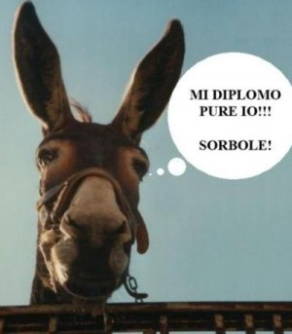

DELLA SERIE: DIPLOMA E LAUREA FALSA LAVORATORE DISOCCUPATO PERCHE’ NON RENDE SUL LAVORO COME NON RENDEVA A SCUOLA !

10) RISOLUZIONE DI UN PROBLEMA DI MATEMATICA CON VIGNETTA DI BASTARDI DENTRO

RAGAZZI OSSERVATE BENE LO SVOLGIMENTO DEL PROBLEMA DI MATEMATICA CHE VI PRESENTO !

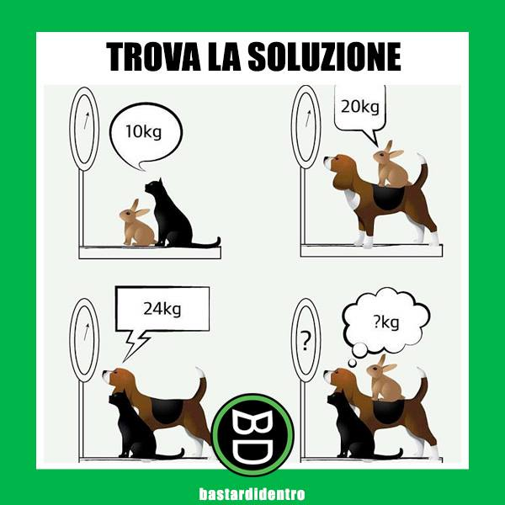
https://www.facebook.com/bastardidentro/photos/a.10150099083319051.282180.30766999050/10153198081109051/?type=1&theater

ORA OSSERVATE BENE CHIAMEREMO :

LEPRE = X

GATTO = Y

CANE = Z

E ADESSO ABBIAMO LE SEGUENTI INFORMAZIONI DI PARTENZA :

X + Y = 10 KG

Z + X = 20 KG

Y + Z = 24 KG

E QUANTO PESANO X + Y + Z INSIEME IN KG ?

AVREMO DALLE PRIME DUE NOZIONI DI PARTENZA :

X = 10 KG – Y

X = 20 KG – Z

MA AVREMO DALLA TERZA NOZIONE DI PARTENZA ANCHE :

Y = 24 KG – Z

E ALLORA ADESSO POTRO SCRIVERE :

10 KG – Y = 20 KG – Z

E SOSTITUENDO Y CON LA TERZA NOZIONE DI PARTENZA DIVENTA :

10 KG – 24 KG + Z = 20 KG – Z

DOVE ESTRAGGO LA Z E MI DIVENTA :

2 Z = 20 KG + 24 KG – 10 KG

2 Z = 34 KG

Z = 17 KG

CANE PESA 17 KG

E ALLORA DALLE POSIZIONI DI PARTENZA AVRO’

Y = 24 KG – 17 KG

Y = 7 KG

GATTO PESA 7 KG

E SEMPRE DALLE NOZIONI DI PARTENZA

X = 20 KG – 17 KG

X = 3 KG

LEPRE PESA 3 KG

ALLORA LEPRE = 3 KG

GATTO = 7 KG

CANE = 17 KG

E

X + Y + Z = 27 KG

LA LEPRE + IL GATTO + IL CANE PESANO 27 KG

CAPITO TUTTO AL VOLO ?

STUDIATE BENE CHE VI PUO’ TORNARE SEMPRE UTILE !

TRATTO DA : https://www.facebook.com/bastardidentro?fref=ts
E http://www.bastardidentro.it/

DELLA SERIE: UN PO’ DI MATEMATICA FA SEMPRE BENE !

11) LA STORIA DEL CONTADINO CHE DEVE PORTARE CON UNA BARCA AL DI LA’ DEL FIUME UN LUPO E UNA CAPRA E UN CAVOLO

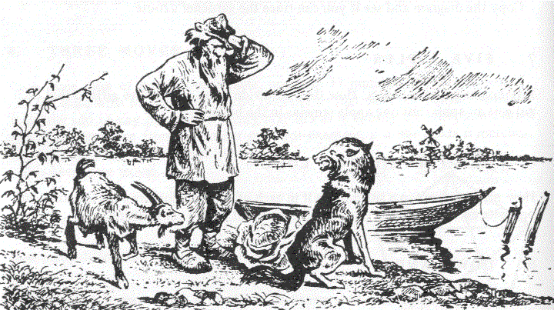
https://lavocedithalia.files.wordpress.com/2015/08/capracavoli.gif?w=720&h=403&crop=1
www.vallesabbianews.it/notizie-it/(Terza-Pagina)-Il-contadino-che-deve-traghettare-il-lupo,-la-capra-e-il-cavolo-29519.html

RAGAZZI VI RACCONTO LA STORIA C’E’ UN CONTADINO CHE DEVE ATTRAVERSARE IL FIUME CON UNA BARCA PORTANDO CON SE UN LUPO E UNA CAPRA E UN CAVOLO MA NON PUO’ PORTARE TUTTO INSIEME CON LUI PER QUESTIONI DI PESO CHE SE NO LA BARCA AFFONDEREBBE MA SOLO DUE COSE O UNA ALLA VOLTA E CHE COSA PUO’ PORTARE ?

SE PORTA VIA CON LA BARCA IL LUPO DOPO LA CAPRA RIMANE SOLA CON IL CAVOLO E SE LO MANGIA !

SE PORTA VIA IL CAVOLO DOPO IL LUPO RIMANE SOLO CON LA CAPRA E SE LA MANGIA !

E ALLORA CHE COSA DEVE FARE IL CONTADINO ?

DEVE PORTARE VIA CON LA BARCA PER PRIMA LA CAPRA CHE DOPO SE IL LUPO RIMANE SOLO CON IL CAVOLO NEMMENO LO GUARDA PERCHE’ IL LUPO MANGIA SOLO LA CARNE CHE E’ UN CARNIVORO E DOPO AL SECONDO GIRO VA A PRENDERE IL LUPO CON IL CAVOLO !

E QUESTA E’ UNA BARZELLETTA DEL 1981 CHE HO SENTITO ALLA FACOLTA’ DI INGEGNERIA ALL’UNIVERSITA’ DI BOLOGNA QUANDO ERO UNA MATRICOLA DI INGEGNERIA ELETTRONICA.

DELLA SERIE: LA VITA CONTINUA MA SEI SEMPRE UGUALE CHE SI RIMANE SEMPRE GIOVANI ANCHE DOPO ANNI E ANNI DI STORIA !

12) IL SOMARO ASINO CICLISTA LA DOMENICA E SEMPRE OGNI DOMENICA DELL’ANNO

www.argent.cc/wp-content/uploads/2015/07/somaroteamcolor-642x1024.jpg

RAGAZZI MA COME E’ CHE CHI VA IN BICICLETTA DA CORSA E IN DIVISA DA CICLISTA NON STUDIA NESSUNO A SCUOLA COME DIPLOMATI O LAUREATI ?

SI VEDE CHE SONO TUTTI DEI SOMARI A SCUOLA E ALLORA CERTE PERSONE VANNO IN BICICLETTA DA CORSA E IN DIVISA DA CICLISTA LA DOMENICA PER FARSI VEDERE CHE SONO DEI CAMPIONI ANCHE LORO !


www.preparazionealciclismo.it/wp-content/uploads/2015/07/Introduzione-I.jpg

SOPRA UN SOMARO CICLISTA PROFESSIONISTA IN DIVISA LA DOMENICA !

E MI RACCOMANDO CERTI UOMINI E DONNE SENZA NESSUNA DISCRIMINAZIONE CHE CI SONO ANCHE CERTE DONNE SOMARE CHE VANNO IN BICICLETTA DA CORSA E IN DIVISA DA CICLISTA LA DOMENICA !

SOMARO TEAM CERTI CICLISTI DELLA DOMENICA !

CIOE’ QUELLI SENZA DIPLOMA E SENZA LAUREA E MAGARI ANCHE QUELLI CON IL DIPLOMA E LA LAUREA COMPRATI E OVVIAMENTE SENZA LAVORO PER LA PROVA DI MESTIERE COME DIPLOMATI O LAUREATI CHE NON RIESCONO QUINDI A FARE VISTO CHE HANNO PAGATO E NON SANNO FARE NIENTE !

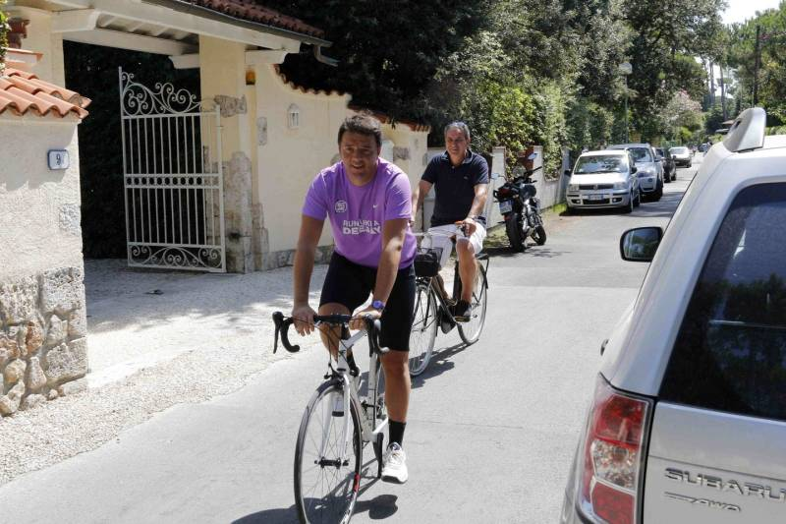
www.lanazione.it/polopoly_fs/1.141660.1408709742!/httpImage/image.jpg_gen/derivatives/gallery_800/image.jpg

TRA DI LORO HO VISTO ANCHE L’ON. RENZI MATTEO MA SARA’ TUTTO UN CASO !

DELLA SERIE: STORIE CHE GIRANO TUTTE VOCI DI POPOLO !

13) QUALSIASI COSA CHE FAI TI CRITICHERANNO SEMPRE

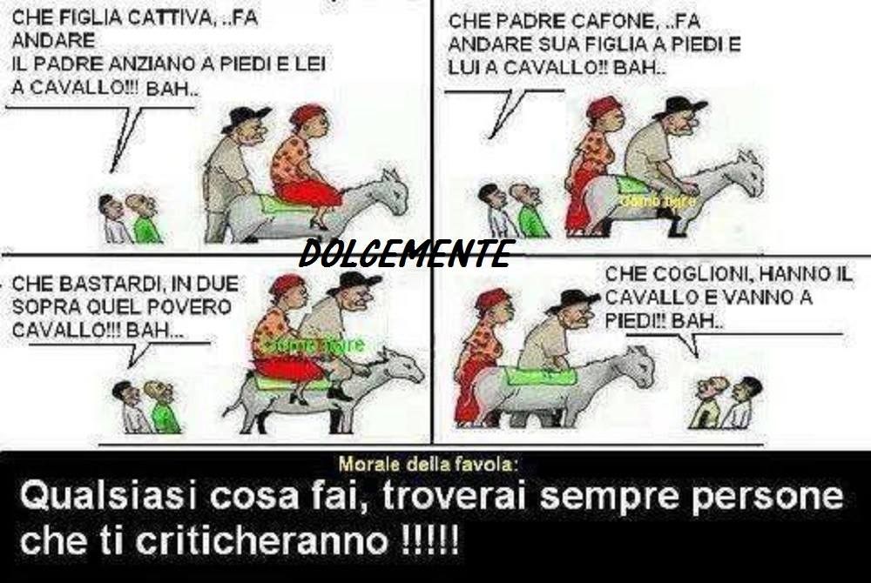

https://www.facebook.com/Ale.Taty/photos/a.253246734752623.59973.164894583587839/856913581052599/?type=1&theater

RAGAZZI LO SAPETE COME E’ LA STORIA IN TUTTE LE COSE FATE SEMPRE QUELLO CHE VI PARE CHE TANTO LE CRITICHE LE AVRETE SEMPRE DA PARTE DELLA GENTE E DEGLI ALTRI !

L’UNICA E’ FREGARSENE E TIRARE SEMPRE DRITTO !

DELLA SERIE: SE FACCIO QUELLO CHE MI PARE SBAGLIO DA SOLO MA SE DO RAGIONE AGLI ALTRI SBAGLIO PER GLI ALTRI !

14) VI PRESENTO UN PO’ DI VIGETTE SATIRICHE TRATTE DA FACEBOOK







https://www.facebook.com/148490428826686/photos/a.148492832159779.1073741826.148490428826686/162278190781243/?type=1&theater

https://www.facebook.com/groups/405542896234405/?fref=ts

https://www.facebook.com/photo.php?fbid=10204892850026700&set=gm.757038661084825&type=1&theater

https://www.facebook.com/332382920271850/photos/a.332386130271529.1073741828.332382920271850/467920303384777/?type=1&theater

https://www.facebook.com/groups/405542896234405/?fref=ts

RAGAZZI C’E’ SEMPRE UN PO’ DA RIDERE IN TUTTE LE COSE !

DELLA SERIE C’E’ SEMPRE QUALCOSA DA SAPERE IN PIU’ !

15) CERTI GAY E IL LORO CULOMAT CIOE’ CULO BANCOMAT



http://italian.alibaba.com/product-gs/fanny-bank-butt-ass-cheeks-savings-money-box-novelty-1536513912.html

http://i00.i.aliimg.com/photo/v0/1536513912/Fanny_Bank_Butt_Ass_Cheeks_Savings_Money.jpg


http://i.imgur.com/jq4KO.jpg

RAGAZZI LO SAPETE COM’E’ CI SONO CERTI GAY CHE HANNO IL CULOMAT NEL CULO TIPO BANCOMAT CHE A OGNI INCULATA CHE PRENDONO GUADAGNANO 50 EURO E ANCHE DI PIU’ CON LA LORO MARCHETTA !

CI SONO ANCHE CERTI GAY CHE PRENDONO 500 O 5000 EURO PER LA LORO MARCHETTA I COSIDDETTI CULI D’ORO O QUELLI CHE GUADAGNANO FINO A 1 MILIONE DI EURO CON UNA MARCHETTA I COSIDDETTI CULI DI PLATINO !

E PENSATE ALLORA CHE COSA FAREBBERO QUESTI CERTI GAY SE FOSSERO DELLE DONNE CON LE LORO MARCHETTE ?

MAGARI APRIVANO DUE NEGOZI UNO QUELLO DEL CULO E ANCHE IL SECONDO QUELLO DELLA FIGA !

DELLA SERIE: VIVERE NEL NOSTRO MONDO C’E’ SEMPRE QUALCHE COSA DI SPECIALE BASTA GUARDARSI INTORNO E MANGIARE BENE TUTTI I GIORNI DELL’ANNO E STARE CONTENTI SENZA CRISI DEPRESSIVE !

16) PROBLEMA DI 2° LICEO SCIENTIFICO SOLUZIONE GUARDATE LA FIGURA SOTTO !

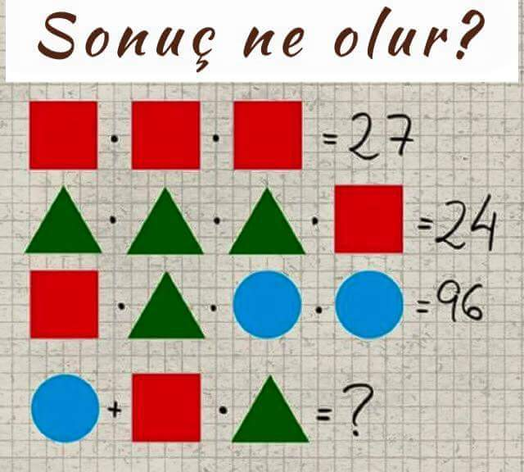

RAGAZZI ORA DAREMO LE DEFIZIONI DEL PROBLEMA SOPRA:
QUADRATINO ROSSO = X
TRIANGOLO VERDE = Y
CERCHIO AZZURRO = Z

E ORA SCRIVIAMO LE DEFINIZIONI DELLA FIGURA SOPRA:

1)° X^3 = 27
2)° Y^3 * X = 24
3)° X * Y * Z^2 = 96
4)° Z + X * Y = ?

USIAMO LA 1)° RIGA

X^3 = 27
X = VRADICECUBICA 27
X = 3

ORA USIAMO LA 2)° RIGA

Y^3 * 3 = 24
Y^3 = 8
Y = VRADICECUBICA 8
Y = 2

E ADESSO USIAMO LA 3)° RIGA

3 * 2 * Z^2 = 96
6 * Z^2 = 96
Z^2 = 96 / 6
Z^2 = 32 / 2
Z^2 = 16
Z = 4

E ORA USIAMO LA 4)° RIGA E DIVENTA

4 + 3 * 2 = 10 !

CAPITO ?

LA CAPITE E VI FATE TUTTO IL LICEO SCIENTIFICO TRANQUILLI !

17) ALTRO PROBLEMA DI 2° LICEO SCIENTIFICO SOLUZIONE GUARDATE LA FIGURA SOTTO !

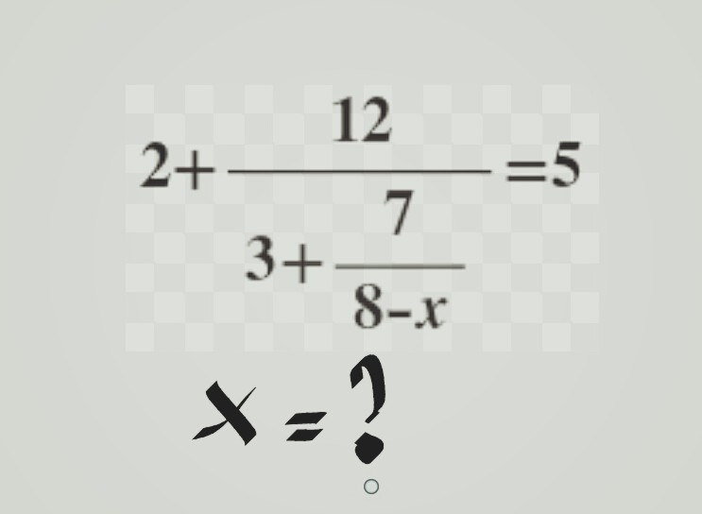

RAGAZZI ORA FAREMO QUESTA ESPRESSIONE ALGEBRICA SEMPRE DI SECONDA LICEO TROVATA SU FACEBOOK !

2 * (3 + 7/(8 – x) + 12 = 5 (3 + 7 /(8 – x ))
6 + 14/(8 – x) + 12 = 15 + 35 /(8 – x)
48 – 6X + 14 +96 – 12X = 15 + 35 /(8 – X)
48 – 6X + 14 +96 – 12X = 15 + 280 – 35X
17X = 137
X = 137 / 17
X = 25,05

18) ALTRO PROBLEMA DI MATEMATICA SOLUZIONE GUARDATE LA FIGURA SOTTO !

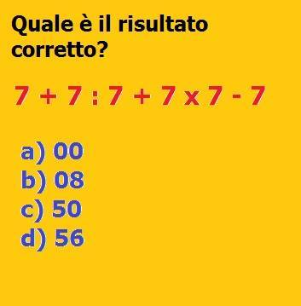

RAGAZZI ORA FAREMO QUESTO CALCOLO TROVATO SU FACEBOOK !

7 + 7 = 14
14 / 7 = 2
2 + 7 = 9
9 * 7 = 63
63 – 7 = 56 !

ALLORA LA RISPOSTA GIUSTA E’ d) 56 !

19) PROBLEMA DI LOGICA MATEMATICA SOLUZIONE GUARDATE LA FIGURA SOTTO

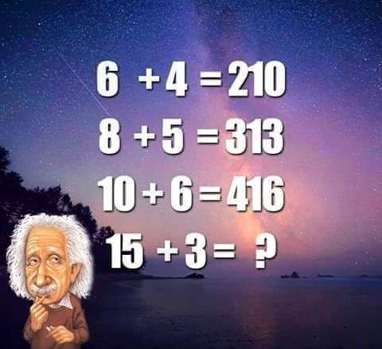

RAGAZZI ORA FAREMO QUESTO PROBLEMA DI LOGICA TROVATO SU FACEBOOK !

GUARDATE BENE LA FIGURA SOPRA LA PRIMA CIFRA DEL TOTALE DA UNA SEQUENZA MATEMATICA PROGRESSIVA E LE ALTRE DUE CIFRE DEL TOTALE LA SOMMA MATEMATICA DEI PRIMI DUE NUMERI SOMMATI TRA DI LORO !

E ALLORA IL RISULTATO SARA’:

15 + 3 = 18
518 !

CAPITO’ !

20) I STUDENTI BUONI SUPER E I STUDENTI SOMARI

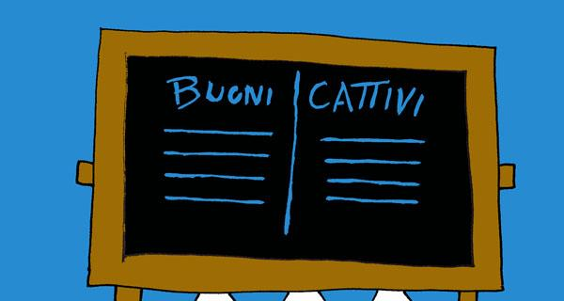

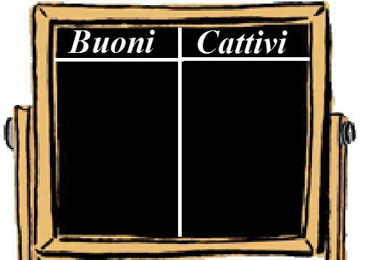

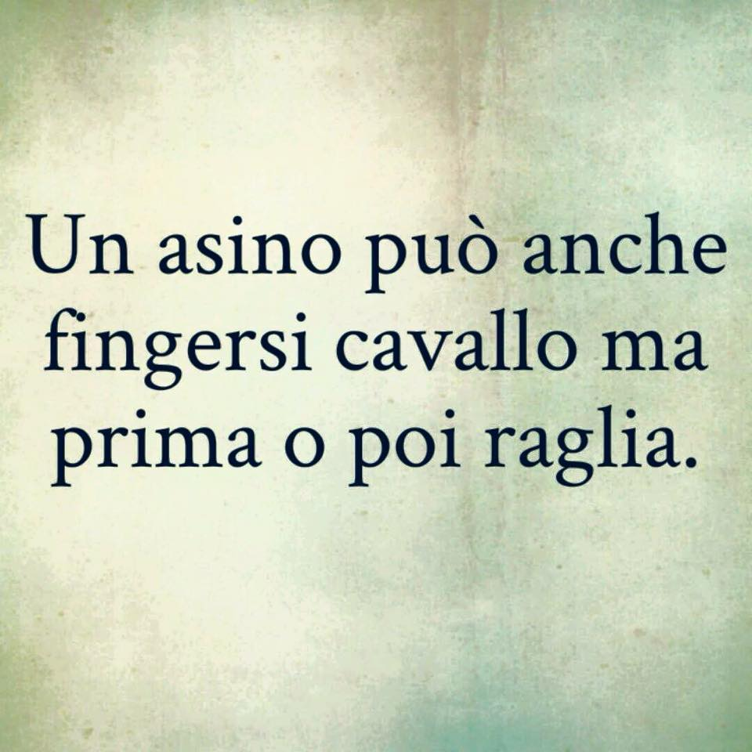

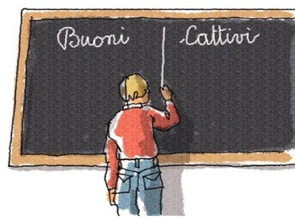

RAGAZZI UNA VOLTA NEL 1972 IN QUINTA ELEMENTARE A SCUOLA C’ERA LA LAVAGNA PER SEGNARE I BUONI STUDENTI SUPER E I CATTIVI STUDENTI SOMARI E ADESSO NEL 2016 MI SA CHE SI PUO’ USARE QUELLA LAVAGNA UGUALE CHE VA SEMPRE BENE !

VOI CHE COSA NE DITE ?

E’ GIUSTA LA MERITOCRAZIA ?

SI ?

E ALLORA SIAMO NELLA PIENA DEMOCRAZIA E VINCA IL MIGLIORE !

DELLA SERIE: LA VITA E’ COMPETIZIONE E SEMPRE !

21) LITE TRA INGEGNERI

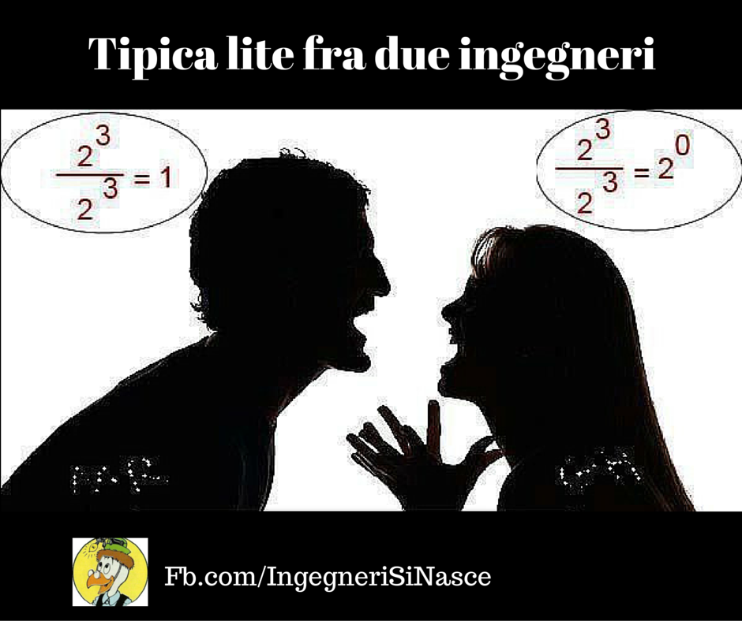

RAGAZZI VI PRESENTO LA RISOLUZIONE:

2^ 3 = 8
8 / 8 = 1
1 = 1 !

2^ 0 = 1
1 = 1 !

DELLA SERIE: SI PUO’ FARE TUTTO NELLA VITA !

22) PROBLEMA DI MATEMATICA

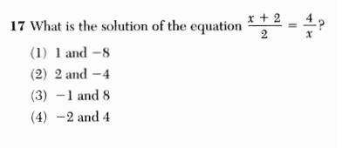
RAGAZZI VI PRESENTO LA RISOLUZIONE:

X^2 + 2X = 8

X^2 + 2X – 8 = 0

AX^2 + BX + C = 0

SOLUZIONE X = - B +- RADICEQUADRATA B^2 – 4AC /2°

(-2 +- RADICEQUADRATA 4 + 32) /2

(-2 +- 6) /2

X1 = 2

X2 = - 4

RISOLUZIONE:

(2) 2 AND - 4

DELLA SERIE: CAPITO BENE ?
E PROVATE ANCHE VOI A FARE I CALCOLI !

23) VIGNETTE ESTERE


https://www.facebook.com/121208074648525/photos/a.372995586136438.1073741832.121208074648525/655562894546371/?type=3&theater







VI CAPITE UN POCHINO ?

SONO FORTI VERO TUTTE PRESE DA FACEBOOK !

DELLA SERIE: UN PO’ DI IRONIA FA SEMPRE BENE SUL RAPPORTO DI COPPIA !

24) VIGNETTE ESTERE BIS


https://www.facebook.com/MagdiCristianoAllam/




VI CAPITE UN POCHINO ?

CAPITE LE POSIZIONI D’AMORE DAVANTI CON LE DONNE IN MATRIMONIO E DIETRO CON LE DONNE IN UNIONE CIVILE !

TUTTO CHIARO E RICORDATE SEMPRE LA LEGGE SCOPATE E SPOSATE E UN PAIO DI CORNA E SUBITO IL DIVORZIO !

DELLA SERIE: STATE SEMPRE ATTENTI ALLE REGOLE E SIETE A POSTO E AUGURI !

25) Lui non si fa avanti
quando la proposta tocca a lei



www.publiweb.com/lei_e_lui/gli-uomini-che-non-si-fidanzano.html

DONNE ALL'UOMO CHE VI GUARDA MA NON VI FA LA PROPOSTA DI FIDANZAMENTO ALLORA DONNE GLIELA POTETE FARE VOI LA PROPOSTA DI FIDANZAMENTO ED E' TUTTO RISOLTO !

LA PROPOSTA DI FIDANZAMENTO PER LUI CONSISTE NEGLI SGUARDI CHE DA ALLE DONNE CHE LE BRUTTE NON LE GUARDA MAI !!

PICCOLO SEGRETO DEL BEL VIVERE !

DELLA SERIE: QUI' E' TIPO A GIOCARE A BRISCOLA SCOPERTA SI VEDE TUTTO E NON SI BLEFFA MAI !

26) VIGNETTE UMORISTICHE SU BASTARDI E ALTRO !
https://www.facebook.com/bastardidentro/?fref=ts

VI CAPITE UN POCHINO COSE CHE CAPITANO A TUTTI NELLA VITA MAGARI UN PO’ SFIGATA ?



www.bastardidentro.it/immagini-e-vignette-divertenti/le-avventure-di-un-portiere-di-notte-59635?tag=vignette+bastarde


www.bastardidentro.it/immagini-e-vignette-divertenti/mi-piaci-perch%C3%A9-495920?tag=vignette+bastarde


www.bastardidentro.it/immagini-e-vignette-divertenti/quando-lui-ti-piace-su-due-piedi-497029?tag=vignette+bastarde


www.bastardidentro.it/immagini-e-vignette-divertenti/quando-ti-senti-un-pronome-496878?tag=vignette+bastarde

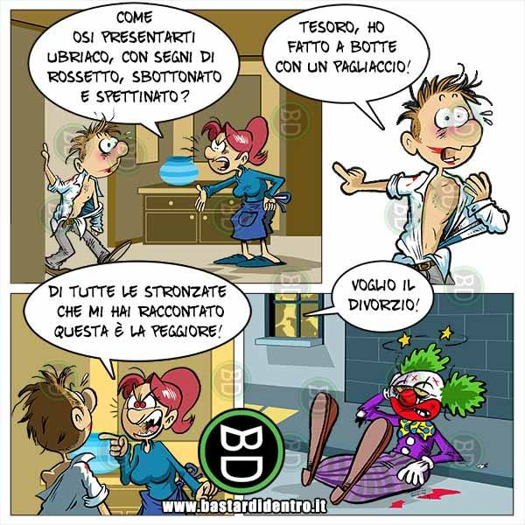
https://www.facebook.com/bastardidentro/photos/a.10150099083319051.282180.30766999050/10153941996414051/?type=3&theater

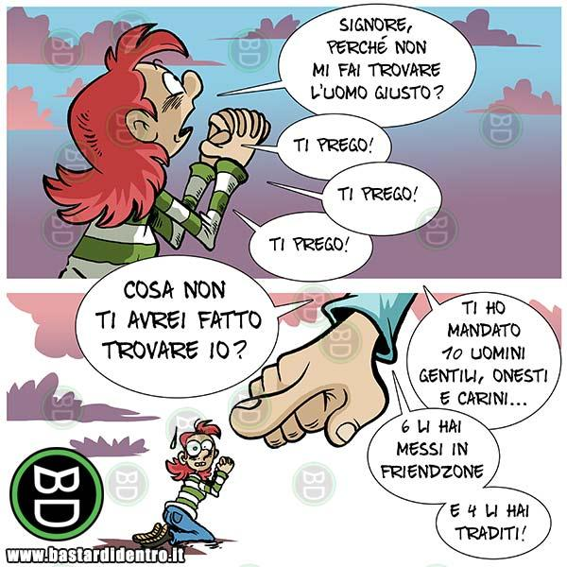
www.bastardidentro.it/immagini-e-vignette-divertenti/chi-si-aiuta-dio-laiuta-496923?tag=vignette+bastarde


www.bastardidentro.it/immagini-e-vignette-divertenti/colloquio-di-lavoro-inglese-497026?tag=vignette+bastarde

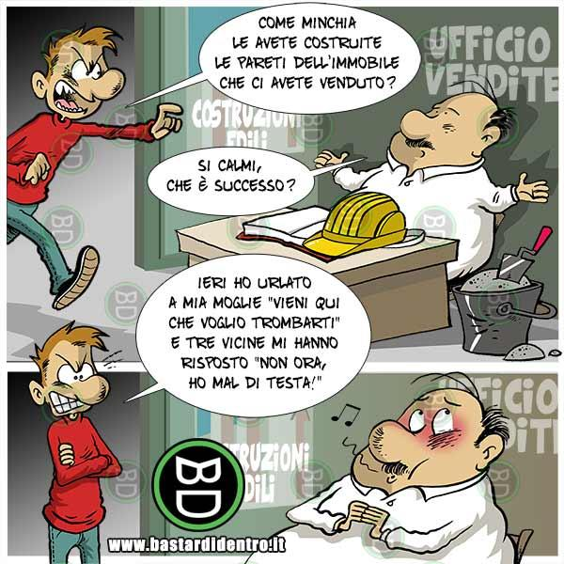
www.bastardidentro.it/immagini-e-vignette-divertenti/costruzioni-edili-di-qualit%C3%A0-496986?tag=vignette+bastarde

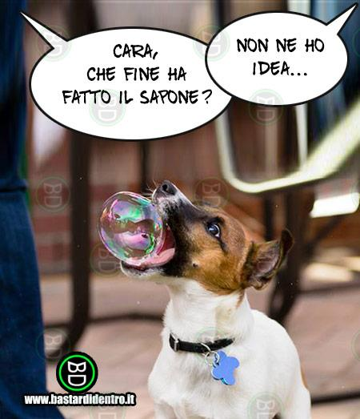
www.bastardidentro.it/immagini-e-vignette-divertenti/bolle-sospette-58575


https://www.facebook.com/bastardidentro/photos/a.10150099083319051.282180.30766999050/10153939932134051/?type=3&theater


www.bastardidentro.it/immagini-e-vignette-divertenti/la-parola-magica-497012?tag=vignette+bastarde

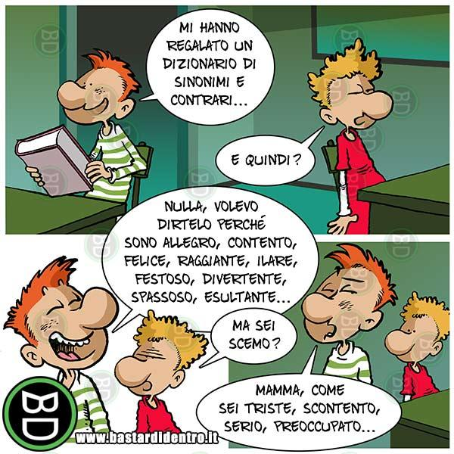
www.bastardidentro.it/immagini-e-vignette-divertenti/il-regalo-pi%C3%B9-utile-pratico-e-adeguato-496824?tag=vignette+bastarde

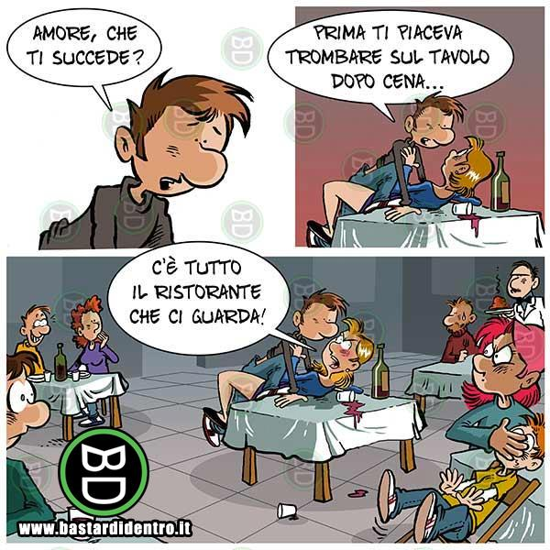
www.bastardidentro.it/immagini-e-vignette-divertenti/quando-si-spegne-la-passione-496841?tag=vignette+bastarde

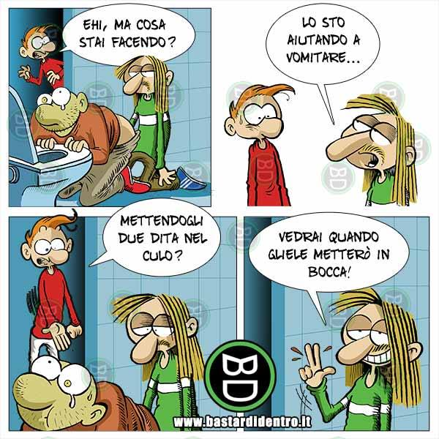
https://www.facebook.com/bastardidentro/photos/a.10150099083319051.282180.30766999050/10153937772809051/?type=3&theater

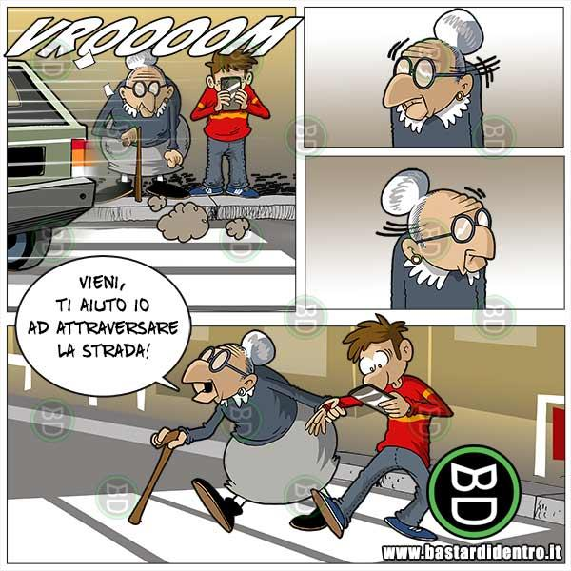
www.bastardidentro.it/immagini-e-vignette-divertenti/attraversare-la-strada-497063?tag=vignette+bastarde

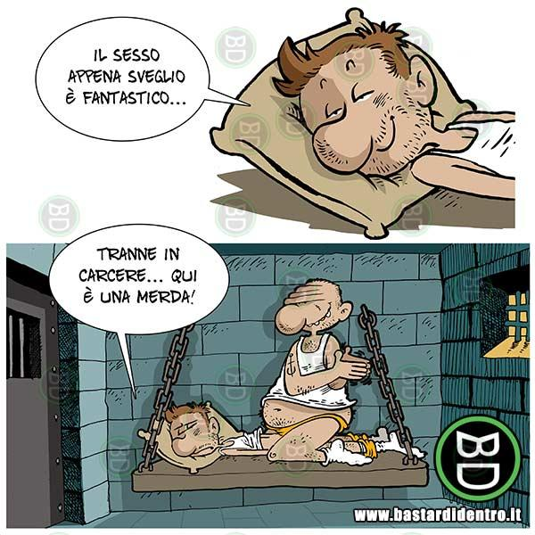
www.bastardidentro.it/immagini-e-vignette-divertenti/sesso-appena-svegli-496920?tag=vignette+bastarde

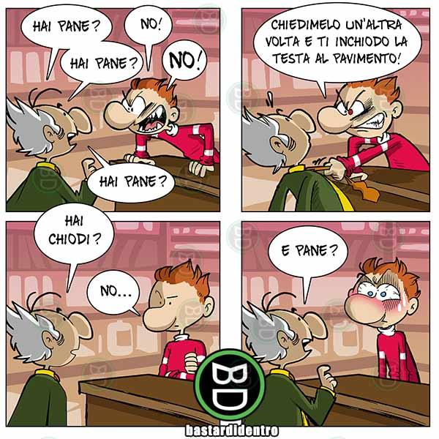
www.bastardidentro.it/immagini-e-vignette-divertenti/hai-del-pane-495602?tag=chiodi

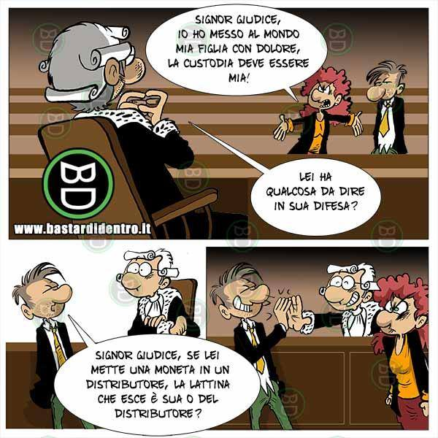
https://www.facebook.com/bastardidentro/photos/a.10150099083319051.282180.30766999050/10153958392909051/?type=3&theater


www.bastardidentro.it/immagini-e-vignette-divertenti/tamponamento-geriatrico-496674?tag=vignette+bastarde

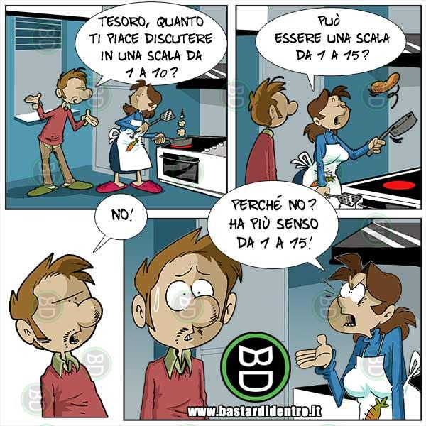
www.bastardidentro.it/immagini-e-vignette-divertenti/quanto-ti-piace-discutere-497190?tag=vignette+bastarde


www.bastardidentro.it/immagini-e-vignette-divertenti/ho-baciato-tua-sorella-495908?tag=vignette+bastarde

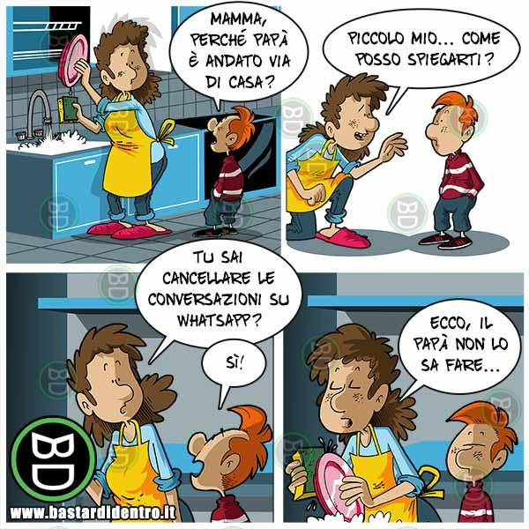
www.bastardidentro.it/immagini-e-vignette-divertenti/le-domande-dei-bambini-497252?tag=vignette+bastarde


www.bastardidentro.it/immagini-e-vignette-divertenti/padre-dellanno-497097?tag=vignette+bastarde

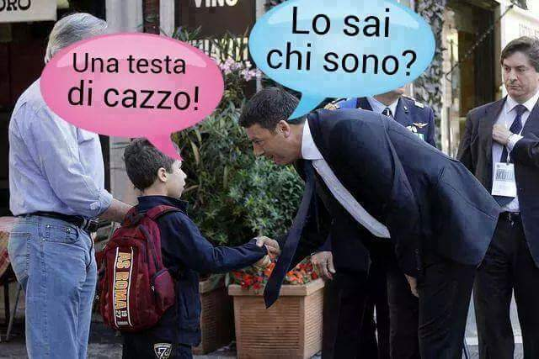
https://www.facebook.com/photo.php?fbid=10206802135627660&set=a.10204555699068150.1073741828.1103844400&type=3&theater

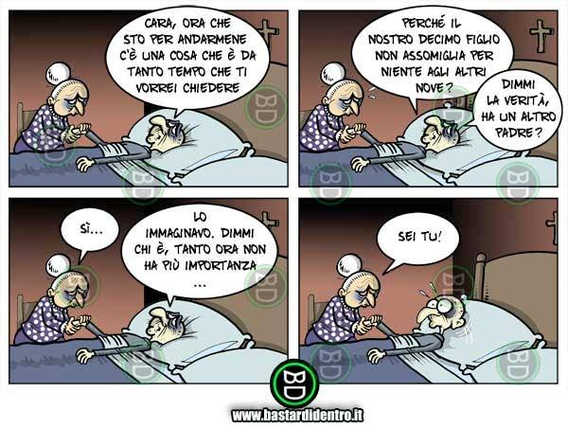
www.bastardidentro.it/immagini-e-vignette-divertenti/letto-di-morte-53788

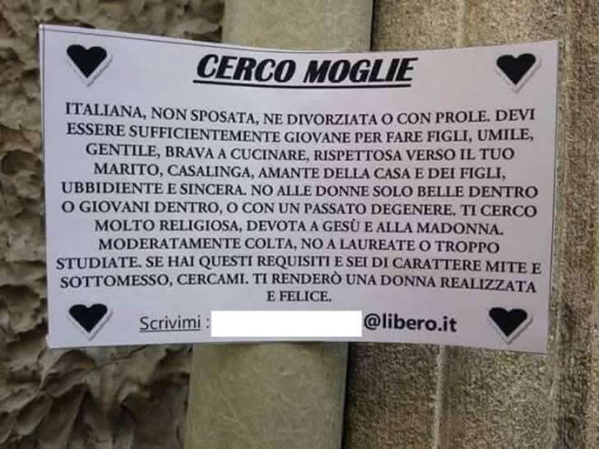
http://www.msn.com/it-it/notizie/italia/cerco-moglie-religiosa-e-sottomessa-lannuncio-diventa-virale-sul-web/ar-BBu6533?li=AAaxHVJ&ocid=spartandhp


https://www.facebook.com/bastardidentro/photos/a.10150099083319051.282180.30766999050/10153959148279051/?type=3&theater

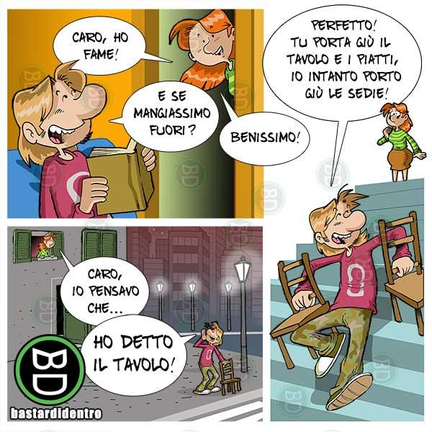
www.bastardidentro.it/immagini-e-vignette-divertenti/tavolo-strada-495594


www.bastardidentro.it/immagini-e-vignette-divertenti/le-nuove-frontiere-della-perversione-496234?tag=vignette+bastarde


www.bastardidentro.it/immagini-e-vignette-divertenti/risposta-ineccepibile-496701?tag=vignette+bastarde

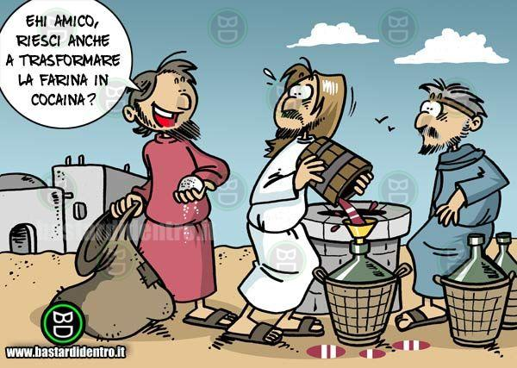
www.bastardidentro.it/immagini-e-vignette-divertenti/le-richieste-di-giuda-1948

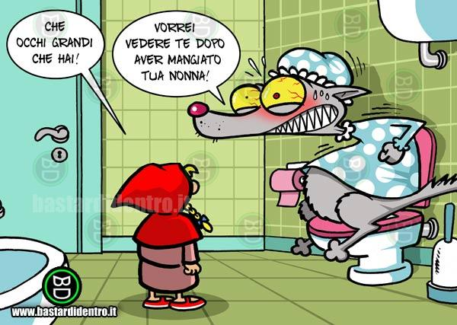
www.bastardidentro.it/immagini-e-vignette-divertenti/occhi-grandi-52155


https://www.facebook.com/bastardidentro/photos/a.10150099083319051.282180.30766999050/10153961591054051/?type=3&theater

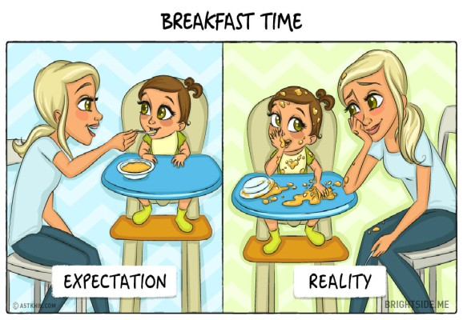
www.105.net/gallery/tutto-news/214162/essere-genitori--aspettative-contro-la-realta.html#0

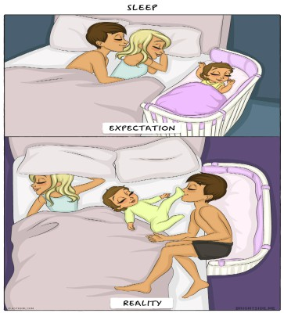





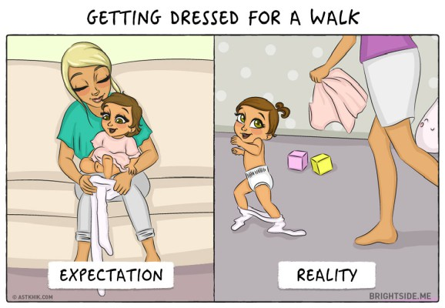











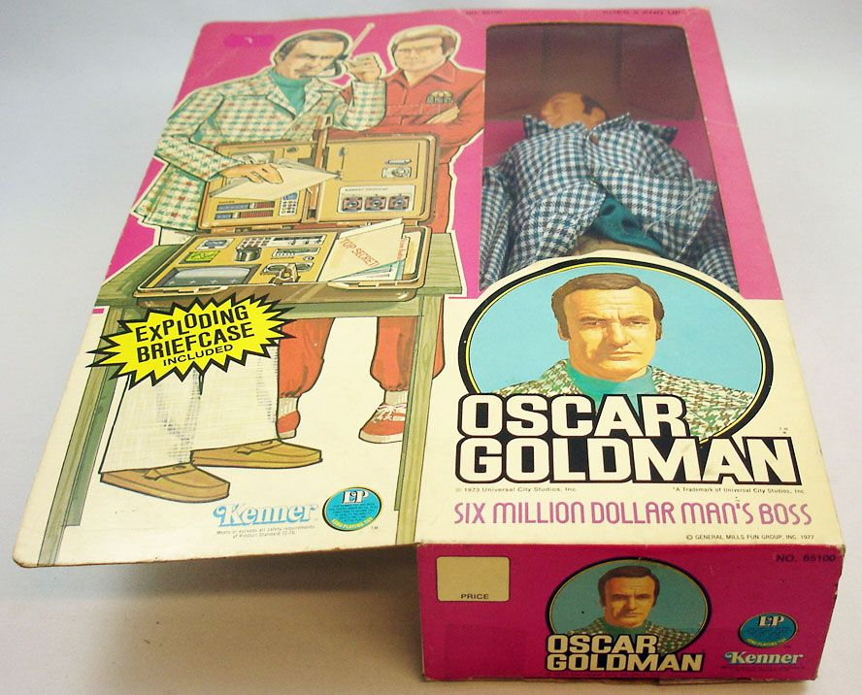
www.lulu-berlu.com/upload/image/l-homme-qui-valait-3-milliards---figurine-30cm-kenner---oscar-goldman--neuf-en-boite--p-image-320289-grande.jpg

www.ebay.it/itm/Lhomme-qui-valait-3-Milliards-Figurine-30cm-Kenner-Oscar-Goldman-neuf-en-/121716734889

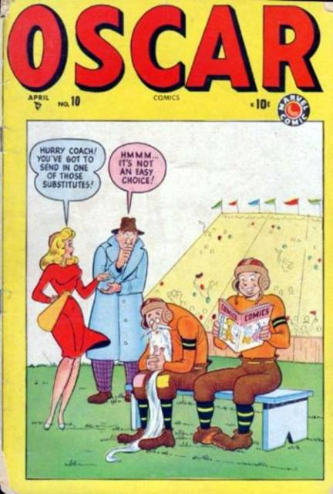
http://static3.comicvine.com/uploads/scale_small/5/54649/1060209-oscar_comics_10.jpg

http://comicvine.gamespot.com/oscar-comics/4050-1146/

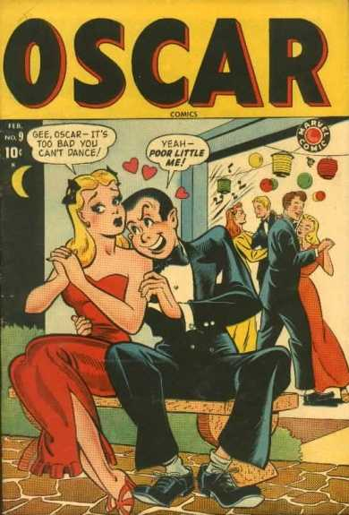

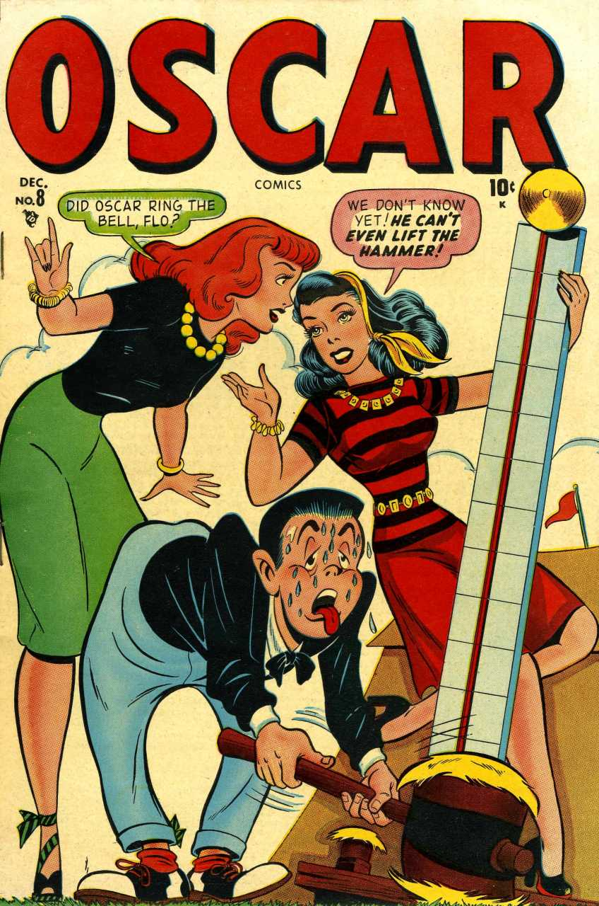

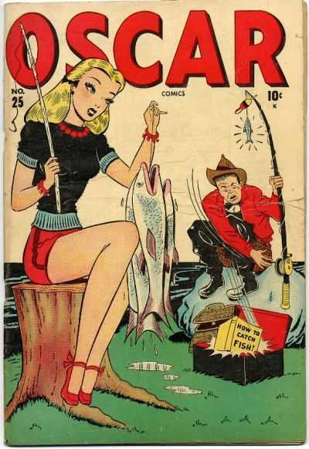

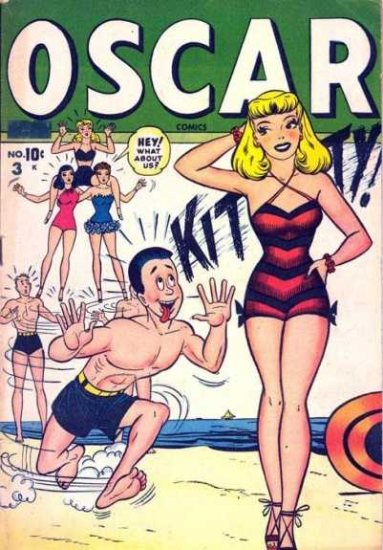

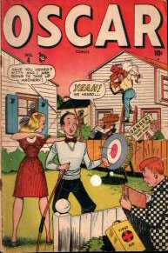

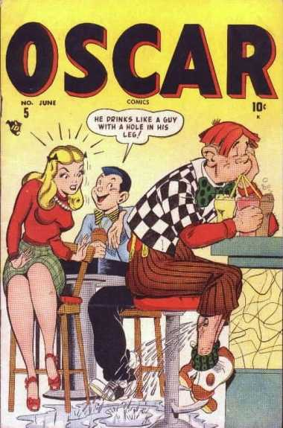

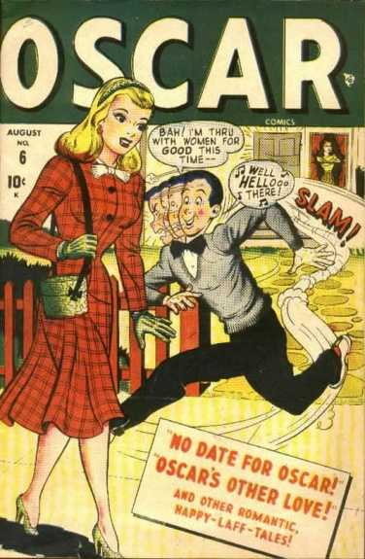

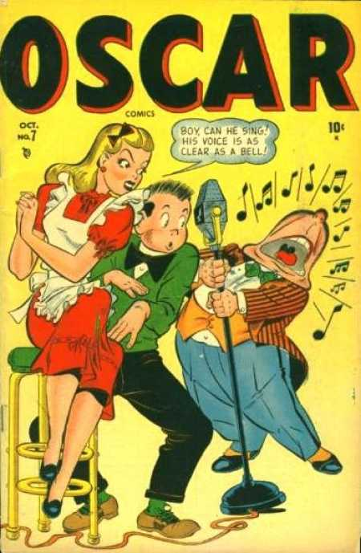

27) FILOSOFIA DEL CONTADINO AGRICOLTORE E ALLEVATORE !

VI DESCRIVO UN PO’ COME E’ LA VITA !

SULLA PIANTA DEL FICO CI SONO I FICHI VERDI E POI I FICHI MATURI E POI I FICHI MARCI CON IL TEMPO CHE PASSA !


FICO VERDE CIOE’ LE RAGAZZINE E LE BAMBINE !


FICO MATURO CIOE’ LE RAGAZZE E LE DONNE !


FICO MARCIO CIOE’ LE VECCHIE E LE STRONZE !

ALLORA SIGNORI UOMINI NELLA VITA SI MANGIANO SEMPRE I FICHI MATURI E I FICHI VERDI BISOGNA LASCIARLI STARE ATTACCATI ALLA PIANTA CHE CRESCONO E SI MATURANO MENTRE I FICHI VECCHI E MARCI SI BUTTANO VIA !

DELLA SERIE: A RISPETTARE CERTE REGOLE NON SI SBAGLIA MAI E QUESTO SEMPRE NELLA VITA !

28) ARRIVEDERCI AL PROSSIMO LIBRO DI SATIRA POLITICA E SOCIALE

www.casadagioco1.info/OSCAR20.jpg

CASINO’ E POKER ON LINE MORONI OSCAR

www.casadagioco1.info

www.moronioscar.com

PER VOI SU INTERNET

